**KEPUTUSAN PENGGUNAAN JASA GRAB FOOD DITINJAU DARI HARGA, PROMOSI DAN CITRA MEREK**

**(Studi Pada Pelanggan GrabFood Di Kota Surakarta)**



**SKRIPSI**

**Diajukan Untuk Memenuhi Sebagian Persyaratan Guna Memperoleh**

**Gelar Sarjana Manajemen Pada Fakultas Ekonomi**

**Universitas Islam Batik Surakarta**

**Oleh :**

**EVA ARNINDIYA NURKHARISMA**

**NIM : 2018020101**

**PROGRAM STUDI MANAJEMEN**

**FAKULTAS EKONOMI**

**UNIVERSITAS ISLAM BATIK SURAKARTA**

**2022**

**HALAMAN PERSETUJUAN**



Yang bertandatangan di bawah ini setelah membaca skripsi dengan judul :

**KEPUTUSAN PENGGUNAAN JASA GRAB FOOD DITINJAU DARI HARGA, PROMOSI DAN CITRA MEREK**

**(Studi Pada Pelanggan GrabFood Di Kota Surakarta)**

**Oleh :**

**EVA ARNINDIYA NURKHARISMA**

**NIM : 2018020101**

Telah Dipertahankan di Hadapan Tim Penguji Skripsi

Fakultas Ekonomi Universitas Islam Batik

Surakarta

Surakarta, 20 Januari 2022

|  |  |  |
| --- | --- | --- |
| Pembimbing 1 |  | Pembimbing II |
|  |  |  |
| Drs. Burhanudin AY, MM. |  | Raisa Aribatul Hamidah, S.EI., M.SEI |

Mengetahui,

Kepala Program Studi Manajemen

**Fithri Setya Marwati, SE., MM.**

NIDN. 0603088405

**HALAMAN PENGESAHAN**

Skripsi telah diterima dan disahkan untuk memenuhi syarat dan tugas guna memperoleh gelar Sarjana Ekonomi Program Studi Manajemen pada Fakultas Ekonomi Universitas Islam Batik Surakarta.

Pada hari : Kamis

Tanggal : 20 Januari 2022

Tim Penguji Skripsi

1. Drs. Burhanudin AY, MM. ( )

Ketua

1. Raisa Aribatul Hamidah, S.EI., M.SEI ( )

Sekretaris

1. Dr. Sarsono, SE., M.Si. ( )

Anggota

Mengetahui,

Dekan Fakultas Ekonomi

Universitas Islam Batik Surakarta

**Dr. Ec. Dra. Hj. Istiatin. SE., MM.**

NIDN. 0621045901

**SURAT PERNYATAAN KEASLIAN SKRIPSI**

Saya yang bertandatangan di bawah ini :

Nama : Eva Arnindiya Nurkharisma

NIM : 2018020101

Judul Skripsi : **“KEPUTUSAN PENGGUNAAN JASA GRAB FOOD**

**DITINJAU DARI HARGA, PROMOSI DAN CITRA MEREK**

**(Studi Pada Pelanggan GrabFood Di Kota Surakarta)”**

Dengan ini saya menyatakan bahwa skripsi yang saya ajukan ini adalah hasil karya saya sendiri dan belum pernah diajukan untuk memperoleh gelar kesarjanaan di suatu Perguruan Tinggi, dan pengetahuan saya skripsi ini tidak terdapat karya atau pendapat yang pernah ditulis atau diterbitkan oleh orang lain kecuali yang dikutip dalam naskah ini secara tertulis dan disebutkan dalam daftar pustaka.

Surakarta, 20 Januari 2022

( Eva Arnindiya Nurkharisma)

**MOTTO**

*“Allah tidak membebani seseorang melainkan sesuai dengan kesanggupannya”*

*(QS. Al-Baqarah : 286)*

*“Maka sesungguhnya bersama kesulitan ada kemudahan, sesungguhnya bersama kesulitan ada kemudahan”*

*(QS. Al-Insyirah : 5-6)*

*“Tujuan pendidikan itu untuk mempertajam kecerdasan, memperkukuh kemauan serta memperhalus perasaan”*

*(Tan Malaka)*

*Ku olah kata, kubaca makna, kuikat dalam alinea, kubingkai dalam bab sejumlah lima, jadilah mahakarya, gelar sarjana ku terima, orang tua, calon suami dan calon mertua pun bahagia.*

**HALAMAN PERSEMBAHAN**

Sujud syukur ku persembahkan kepada Allah SWT atas segala rahmat dan juga kesempatan dalam menyelesaikan tugas akhir skripsi saya dengan segala kekurangannya. Segala syukur ku ucapkan kepada Mu Ya Rabb, karena sudah menghadirkan orang-orang yang sangat berarti di sekeliling saya. Yang selalu memberikan semangat serta doa, sehingga skripsi saya ini dapat diselesaikan dengan baik.

Skripsi ini saya persembahkan untuk :

1. Kedua orang tua saya, Bp Mulyadi dan Ibu Parni yang telah mendidik, membesarkan saya sampai seperti sekarang ini dan membiayai kuliah saya sampai lulus, serta adik saya Fadma Ayudita Nur Kharisma yang tak lupa memberi semangat dan doa untuk segala aktivitas yang saya lakukan.
2. Keluarga besar saya yang telah memberikan doa dan bantuan moral maupun material untuk kebutuhan penyusunan skripsi saya ini.
3. Sahabat saya Dicky Dwi Nur Setyo, S.Kom. yang selalu menemani, memotivasi dan membantu saya dalam menyusun skripsi ini.
4. Sahabat seperjuangan saya Apriliva Salsabila Putri, Sonia Kusumastuti, Nikmah Ayu Tanjung Sari dan Delfi Nanda, terimakasih atas doa, semangat dan motivasi kalian. Semoga kita selalu diberikan kelancaran atas segala urusan kita masing-masing.
5. Terimakasih kepada segenap pihak yang berkontribusi yang tidak dapat disebutkan satu persatu.

**KATA PENGANTAR**

Assalamu’alaikum Warahmatullahi Wabarakatuh

Puji syukur alhamdulillah kepada Allah SWT, yang telah melimpahkan rahmat dan hidayah serta karunia-Nya kepada penulis sehingga dapat menyelesaikan skripsi dengan judul : “KEPUTUSAN PENGGUNAAN JASA GRAB FOOD DITINJAU DARI HARGA, PROMOSI DAN CITRA MEREK (Studi Pada Pelanggan GrabFood Di Kota Surakarta)”. Skripsi ini disusun untuk memenuhi syarat-syarat guna memperoleh gelar sarjana ekonomi pada Fakultas Ekonomi Universitas Islam Batik Surakarta.

Penulisan skripsi ini tidak lepas dari dukungan dan bantuan dari berbagai pihak yang telah menyumbangkan pikiran, waktu, tenaga dan sebagainya. Oleh karena itu dengan sepenuh hati penulis mengucapkan banyak terima kasih kepada :

1. Dr. H. Amir Junaidi, S.H., M.H., selaku rektor Universitas Islam Batik Surakarta.
2. Dr. Ec. Dra. Hj. Istiatin. SE., MM., selaku Dekan Fakultas Ekonomi Universitas Islam Batik Surakarta.
3. Fithri Setya Marwati, SE., MM., selaku Kepala Program Studi Manajemen Universitas Islam Batik Surakarta.
4. Drs. Burhanudin AY, MM., selaku Pembimbing I yang telah memberikan pengarahan dan dukungan selama penyusunan skripsi.
5. Raisa Aribatul Hamidah, S.EI., M.SEI., selaku Pembimbing II yang telah memberikan pengarahan dan dukungan selama penyusunan skripsi.
6. Bapak dan Ibu Dosen Fakultas Ekonomi Program Studi Manajemen yang telah memberikan ilmu teori maupun praktik selama perkuliahan di Universitas Islam Batik Surakarta.
7. Responden yang telah bersedia meluangkan waktunya untuk mengisi kuesioner.
8. Semua pihak yang telah membantu dalam penyusunan skripsi ini yang tidak dapat disebutkan satu persatu.

Akhirnya penulis menyadari bahwa skripsi ini masih jauh dari kesempurnaan. Oleh karena itu, saran dan kritik yang bersifat membangun sangat penulis harapkan. Dan semoga skripsi ini dapat bermanfaat bagi para pembaca dan semua pihak yang membutuhkannya.

Surakarta, 20 Januari 2022

Penulis

(Eva Arnindiya Nurkharisma)

**DAFTAR ISI**

**JUDUL i**

**HALAMAN PERSETUJUAN ii**

**HALAMAN PENGESAHAN iii**

**SURAT PERNYATAAN KEASLIAN SKRIPSI iv**

**MOTTO v**

**HALAMAN PERSEMBAHAN vi**

**KATA PENGANTAR vii**

**DAFTAR ISI ix**

**DAFTAR TABEL xi**

**DAFTAR GAMBAR xii**

**DAFTAR LAMPIRAN xiii**

**ABSTRAK xiv**

**ABSTRACT xv**

**BAB I PENDAHULUAN**

1. Latar Belakang Masalah 1
2. Rumusan Masalah 5
3. Batasan Masalah 6
4. Tujuan Penelitian 6
5. Manfaat Penelitian 7

**BAB II TINJAUAN PUSTAKA**

1. Keputusan Penggunaan 9
2. Harga 11
3. Promosi 12
4. Citra Merek 14
5. Penelitian Yang Relevan 16
6. Kerangka Berpikir 21
7. Hipotesis 22

**BAB III METODE PENELITIAN**

1. Jenis Penelitian 24
2. Waktu dan Tempat Penelitian 24
3. Populasi, Sampel, dan Teknik Pengambilan Sampel 25
4. Jenis Data dan Sumber Data 27
5. Teknik Pengumpulan Data 28
6. Definisi Operasional Variabel 29
7. Teknik Pengolahan Data dan Uji Instrumen 32

**BAB IV ANALISIS HASIL DAN PEMBAHASAN**

1. Deskripsi Penelitian 42
2. Deskripsi Responden 46
3. Analisis Data dan Pembahasan 51

**BAB V PENUTUP**

1. Kesimpulan 69
2. Saran 70

**DAFTAR PUSTAKA 71**

**DAFTAR TABEL**

Tabel II. 1 Penelitian Yang Relevan 16

Tabel III. 1 Skala Likert 28

Tabel III. 2 Definisi Operasional Variabel 29

Tabel III. 3 Hasil Uji Validitas 33

Tabel III. 4 Hasil Uji Reliabilitas 35

Tabel IV. 1 Responden Berdasarkan Jenis Kelamin 47

Tabel IV. 2 Responden Berdasarkan Usia 47

Tabel IV. 3 Responden Berdasarkan Pendidikan 48

Tabel IV. 4 Responden Berdasarkan Frekuensi Penggunaan 49

Tabel IV. 5 Tabulasi Hasil Kuesioner 50

Tabel IV. 6 Hasil Uji Normalitas 52

Tabel IV. 7 Hasil Uji Multikolinieritas 53

Tabel IV.8 Hasil Uji Regresi Linier Berganda 55

Tabel IV. 9 Hasil Uji F 57

Tabel IV. 10 Hasil Uji t 59

Tabel IV. 11 Hasil Uji Koefisien Determinasi 63

**DAFTAR GAMBAR**

Gambar II. 1 Kerangka Berpikir 21

Gambar III. 1 Kurva Uji F 39

Gambar III. 2 Kurva Uji t 40

Gambar IV. 1 Logo PT. Grab Indonesia 43

Gambar IV. 2 Logo GrabFood 45

Gambar IV. 3 Hasil Riset Snapchart 2021 46

Gambar IV. 4 Hasil Uji Normalitas 51

Gambar IV. 5 Hasil Uji Heteroskedastisitas 54

Gambar IV. 6 Kurva Hasil Uji F 58

Gambar IV. 7 Kurva Hasil Uji t Variabel Harga 60

Gambar IV. 8 Kurva Hasil Uji t Variabel Promosi 61

Gambar IV. 9 Kurva Hasil Uji t Variabel Citra Merek 62

**DAFTAR LAMPIRAN**

Lampiran 1 Kuesioner Penelitian

Lampiran 2 Rekapitulasi Data Hasil Uji Instrumen

Lampiran 3 Hasil Uji Validitas 20 Responden

Lampiran 4 Hasil Uji Reliabilitas 20 Responden

Lampiran 5 Tabulasi Skoring Responden

Lampiran 6 Hasil Uji Asumsi Klasik

Lampiran 7 Hasil Uji Regresi Linier Berganda

Lampiran 8 Distribusi Nilai r tabel

Lampiran 9 Distribusi F tabel

Lampiran 10 Distribusi t tabel

**ABSTRAK**

**Eva Arnindiya Nurkharisma (2018020101): KEPUTUSAN PENGGUNAAN JASA GRABFOOD DITINJAU DARI HARGA, PROMOSI, DAN CITRA MEREK (Studi Pada Pelanggan GrabFood Di Kota Surakarta)**. Program Studi Manajemen (S1). Universitas Islam Batik Surakarta. 2022.

Penelitian ini bertujuan untuk mengetahui pengaruh harga, promosi, dan citra merek terhadap keputusan penggunaan jasa GrabFood di Kota Surakarta. Jenis penelitian ini adalah deskriptif dengan menggunakan metode kuantitatif. Sampel dalam penelitian ini sebanyak 100 responden pelanggan GrabFood di Kota Surakarta yang berusia minimal 17 tahun dan pernah melakukan pembelian minimal tiga kali menggunakan aplikasi GrabFood.

Teknik pengambilan sampel pada penelitian ini adalah *Non*-*Probability Sampling* dengan metode *Purposive Sampling*. Metode pengumpulan data dalam penelitian ini menggunakan kuesioner yang diukur dengan skala *Likert*. Uji instrumen dalam penelitian ini menggunakan uji validitas dan reliabilitas dengan metode analisis data menggunakan persamaan regresi linier berganda, uji hipotesis (uji F dan uji t) dan koefisien determinasi (R2).

Hasil penelitian ini menunjukkan secara simultan harga, promosi dan citra merek berpengaruh positif dan signifikan terhadap keputusan penggunaan jasa GrabFood di Kota Surakarta, dan secara parsial harga dan citra merek berpengaruh positif dan signifikan terhadap keputusan penggunaan jasa GrabFood di Kota Surakarta sedangkan promosi tidak berpengaruh signifikan.

**Kata Kunci**: Keputusan Penggunaan, Harga, Promosi, Citra Merek

***ABSTRACT***

**Eva Arnindiya Nurkharisma (2018020101)*: DECISION TO USE GRAB FOOD SERVICES IN VIEW OF PRICE, PROMOTION AND BRAND IMAGE (Study on GrabFood Customers in Surakarta City).*** *Management Study Program (S1), University Of Islam Batik Surakarta. 2022*

*This study aims to determine the effect of price, promotion, and brand image on the decision to use GrabFood services in Surakarta City. This type of research is descriptive using quantitative methods. The sample in this study was 100 respondents who were GrabFood customers in Surakarta City who were at least 17 years old and had made purchases at least three times using the GrabFood application.*

*The sampling technique in this research is Non-Probability Sampling with Purposive Sampling method. The data collection method in this study used a questionnaire measured by the Likert scale. The instrument test in this study used validity and reliability tests with data analysis methods using multiple linear regression equations, hypothesis testing (F test and t test) and coefficient of determination (R2).*

*The results of this study show that simultaneously price, promotion and brand image have a positive and significant effect on decisions to use GrabFood services in Surakarta City, and partially price and brand image have a positive and significant effect on decisions to use GrabFood services in Surakarta City, while promotion has no significant effect.*

***Keywords****: Usage Decision, Price, Promotion, Brand Image*

# **BAB I**

# **PENDAHULUAN**

## **Latar Belakang Masalah**

Di era *digital* ini, perkembangan ilmu pengetahuan dan teknologi berkembang pesat. Hal ini tidak hanya berdampak pada perubahan pendidikan dan ekonomi, tetapi juga mempengaruhi perubahan gaya hidup seseorang. Perubahan gaya hidup di era *digital* tidak dapat dihindari, dimana salah satu perubahan gaya hidup yang terjadi adalah kecenderungan membeli barang dan jasa secara *online*. Perubahan pola hidup masyarakat menunjukkan adanya pergeseran ke arah *modern* ini memaksa para pelaku bisnis mengubah format bisnisnya sehingga dapat menciptakan keunggulan dan mampu bersaing untuk memenuhi kebutuhan masyarakat (Nurlina et al., 2019).

Di bidang kuliner, jasa pesan antar makanan semakin diminati akhir-akhir ini. Perusahaan yang bergerak dalam model bisnis ini biasanya bermitra dengan restoran – restoran di berbagai tempat dengan memesan melalui *website* atau aplikasi. Salah satu perusahaan yang bergerak di bidang ini adalah PT Grab Indonesia. Grab menempati urutan kedua setelah Gojek sebagai aplikasi penyedia jasa transportasi *online* dengan jumlah pengguna aplikasi terbanyak di *Google Play Store*. Grab adalah transportasi *online* yang mempunyai berbagai jenis layanan seperti GrabBike, GrabCar, GrabMart, GrabFood dan GrabExpress.

Bentuk dari aplikasi pesan antar makanan tersebut adalah GrabFood. GrabFood merupakan layanan pesan antar makanan yang dapat diakses melalui aplikasi bernama Grab. Konsumen dapat memesan makanan melalui aplikasi, makanan selanjutnya akan diantarkan oleh driver ke alamat konsumen. GrabFood menawarkan beberapa fitur layanan yang cukup lengkap, mulai dari rekomendasi makanan hingga penawaran promo yang menarik. Saat ini, Grab Indonesia telah tersedia di berbagai kota besar Indonesia seperti Jakarta, Bogor, Medan, Bandung, Malang, Surabaya, Surakarta, Semarang, Makassar, dll. Dengan adanya aplikasi ini konsumen lebih mudah untuk mendapatkan makanan yang diinginkan tanpa harus repot pergi ke tempat yang menjual makanan tersebut.

Saat ini banyak ancaman dari perusahaan lain di industri yang sama, seperti Go Food dan Shopee Food yang juga memiliki banyak pelanggan karena promosi yang juga gencar. Akibatnya, GrabFood harus berjuang untuk menciptakan layanan yang inovatif. Untuk dapat menarik pelanggan baru sehingga memutuskan untuk menggunakan jasa layanan GrabFood. Produsen diharapkan dapat memahami keinginan dan kebutuhan konsumen supaya mampu untuk bersaing dengan kompetitor. Dengan memahami perilaku konsumen, perusahaan dapat menciptakan produk yang sesuai dengan selera konsumen. Ada beberapa faktor yang dapat mempengaruhi keputusan penggunaan jasa GrabFood, faktor tersebut adalah harga, promosi dan citra merek.

Faktor pertama yaitu harga, (Abderahman, 2020) menjelaskan bahwa ada salah satu cara yang dapat digunakan oleh GrabFood untuk mempengaruhi keputusan penggunaan, yaitu menggunakan variabel harga, dimana harga yang dimaksud adalah harga keseluruhan yang harus dibayar oleh pelanggan. Harga memegang peranan penting dalam pengambilan keputusan untuk membeli suatu produk atau jasa. Ketika konsumen merasa bahwa manfaat yang diperoleh dari membeli suatu produk lebih besar atau sama dengan jumlah uang yang telah dikeluarkannya, maka mereka akan membeli produk tersebut. Sebaliknya, jika manfaat produk yang dirasakan lebih kecil dari jumlah uang yang dikeluarkan, konsumen akan menganggap produk yang ditawarkan mahal sehingga menyebabkan seseorang mempertimbangkan kembali keputusan pembeliannya.

Faktor kedua adalah promosi, menurut (Audina & Murtani, 2020) promosi adalah bentuk komunikasi untuk meyakinkan calon konsumen atas barang dan jasa. Tujuan dari promosi untuk menarik perhatian konsumen supaya tertarik dan yakin dengan produk yang ditawarkan. Promosi tidak hanya berfungsi sebagai sarana komunikasi antara perusahaan dengan calon konsumen saja, tetapi juga untuk mempengaruhi konsumen untuk membeli atau menggunakan jasa sesuai kebutuhan. Promosi adalah salah satu bauran pemasaran yang sangat penting digunakan oleh perusahaan dalam memasarkan produk nya. Ditinjau dari pengertian promosi sebagai bentuk komunikasi untuk mengajak, membujuk dan mendorong konsumen untuk membeli suatu produk, maka dapat dikatakan bahwa perusahaan harus mendekati konsumen dengan selalu menginformasikan produk baru yang mereka miliki, memperkenalkan cara menggunakan produk, dan meyakinkan target pasar untuk menggunakan produk atau jasa tersebut.

Faktor ketiga adalah citra merek, menurut (Kabaressy & Widodo, 2017) citra merek memiliki peranan yang penting dalam proses pembelian oleh konsumen, oleh karena itu produsen harus mampu menciptakan suatu merek yang dapat bermanfaat dan berfungsi dengan baik bagi konsumen. Citra merek yang baik dari perusahaan dapat menimbulkan kesan positif di pikiran konsumen sehingga dapat menarik minat konsumen untuk menggunakan jasanya.

Saat ini khususnya di Kota Surakarta dan sekitarnya sudah banyak masyarakat yang menggunakan layanan GrabFood untuk jasa pesan antar makanan. Hal ini dikarenakan harga yang terjangkau, citra GrabFood yang baik serta banyak nya promosi yang dilakukan oleh Grab untuk menarik konsumen baru seperti menawarkan *voucher* diskon makanan dan potongan biaya pengiriman kepada para pelanggan setianya. Jadi pelanggan tidak perlu khawatir keluar rumah untuk membeli makanan, karena driver yang membeli dan mengantarkan makanan yang telah dipesan sampai ke rumah konsumen. Untuk pembayaran, Grab juga memiliki sistem pembayaran *digital* yang dikenal dengan nama OVO, sehingga pelanggan tidak perlu lagi repot membawa uang tunai, cukup mengisi saldo yang dapat digunakan untuk pembayaran layanan.

Dibuktikan dengan data Surakarta dalam angka 2021 dari pusat Badan Pusat Statistik (BPS) Surakarta yang menyebutkan jumlah rumah makan atau restoran di Kota Surakarta bertambah 34 unit pada 2019-2020. Hal lain yang membuktikan bahwa masyarakat di Kota Surakarta gemar jajan adalah rata-rata pengeluaran makanan sebulan adalah Rp 646.543 per kapita (Solopos.com, 2021).

Berdasarkan latar belakang diatas maka penulis tertarik untuk melakukan penelitian mengenai “Keputusan Penggunaan Jasa GrabFood Ditinjau Dari Harga, Promosi Dan Citra Merek (Studi Pada Pelanggan GrabFood Di Kota Surakarta)”.

## **Rumusan Masalah**

Rumusan masalah dikemukakan untuk mengidentifikasi dan merumuskan masalah-masalah yang akan dibahas, sehingga memudahkan untuk diteliti. Berdasarkan pemikiran latar belakang diatas, dirumuskan bahwa masalah yang akan dibahas dalam penyusunan penelitian skripsi ini yaitu :

1. Apakah harga, promosi dan citra merek berpengaruh signifikan terhadap keputusan penggunaan jasa GrabFood di Kota Surakarta ?
2. Apakah harga berpengaruh signifikan terhadap keputusan penggunaan jasa GrabFood di Kota Surakarta ?
3. Apakah promosi berpengaruh signifikan terhadap keputusan penggunaan jasa GrabFood di Kota Surakarta ?
4. Apakah citra merek berpengaruh signifikan terhadap keputusan penggunaan jasa GrabFood di Kota Surakarta ?

## **Batasan Masalah**

Dalam menganalisis dan menyelesaikan masalah, maka perlu diberikan pembatasan atau ruang lingkup pembahasan guna mempermudah dalam pemecahan serta dalam pembuatannya. Pembahasan selanjutnya dalam penelitian ini hanya terbatas pada :

1. Keputusan penggunaan jasa GrabFooddi Kota Surakarta yang ditinjau dari harga, promosi dan citra merek.
2. Penelitian ini hanya dilakukan pada masyarakat yang menggunakan layanan GrabFooddi Kota Surakarta dan sekitarnya.

## **Tujuan Penelitian**

Tujuan yang ingin dicapai dalam penelitian ini adalah sebagai berikut :

1. Untuk menganalisis pengaruh harga, promosi dan citra merek terhadap keputusan penggunaan jasa GrabFood di Kota Surakarta.
2. Untuk menganalisis pengaruh harga terhadap keputusan penggunaan jasa GrabFood di Kota Surakarta.
3. Untuk menganalisis pengaruh promosi terhadap keputusan penggunaan jasa GrabFood di Kota Surakarta.
4. Untuk menganalisis pengaruh citra merek terhadap keputusan penggunaan jasa GrabFood di Kota Surakarta.

## **Manfaat Penelitian**

1. Manfaat Teoritis

Hasil dari penelitian ini diharapkan mampu meningkatkan pemahaman mengenai pengaruh harga, promosi dan citra merek terhadap keputusan penggunaan jasa. Dalam bidang pemasaran, penulis berharap penelitian ini dapat berkontribusi dalam menambah ilmu pengetahuan mengenai pemasaran terutama pada bidang penyusunan strategi bisnis.

1. Manfaat Praktis
2. Bagi Penulis

Penelitian ini dapat memberikan pengalaman nyata dalam rangka mengimplementasikan pengetahuan penulis di bidang pemasaran khususnya penelitian mengenai pengaruh harga, promosi dan citra merek terhadap keputusan penggunaan.

1. Bagi Perusahaan

Penelitian ini diharapkan bermanfaat bagi PT Grab Indonesia untuk bahan pertimbangan dalam mengambil keputusan terutama untuk menyusun strategi bisnis baru untuk menarik minat masyarakat menggunakan jasa aplikasi Grab.

1. Bagi Akademisi

Penelitian ini dapat menambah pengetahuan bagi mahasiswa-mahasiswi khususnya program studi manajemen pemasaran mengenai seberapa berpengaruh harga, promosi dan citra merek terhadap keputusan penggunaan.

# **BAB II**

# **TINJAUAN PUSTAKA**

## **Keputusan Penggunaan**

* + - 1. **Definisi Keputusan Penggunaan**

Hal pertama yang dilakukan oleh pembeli sebelum membeli atau menggunakan barang atau jasa adalah mengambil keputusan. Konsumen umumnya memikirkan manfaat dan harga dari barang yang akan dibeli. Oleh karena itu, sebagai penjual perlu memahami perilaku konsumen agar dapat membangun strategi pemasaran yang baik untuk mendapatkan laba yang maksimal.

Keputusan penggunaan jasa menurut Olson dalam (Hamonangan et al., 2017) adalah proses pengambilan keputusan yang menggabungkan pengetahuan untuk mengevaluasi dua perilaku alternatif atau lebih yang kemudian memilih salah satu diantaranya.

Menurut (Setiadi, 2010: 331) proses pengambilan keputusan yang rumit sering kali melibatkan dua atau lebih alternatif tindakan. Sedangkan menurut (Schiffman & Kanuk, 2008: 7) proses pengambilan keputusan memiliki tiga tahapan yang berbeda tetapi saling berkaitan yaitu, tahap masuk (*input*), tahap proses, dan tahap keluaran (*output*).

* + - 1. **Proses Keputusan Penggunaan**

Menurut (Kotler & Keller, 2008: 235-243), menyatakan bahwa dalam proses keputusan pembelian / penggunaan ada lima tahap yaitu :

1. Pengenalan Masalah (*Problem Recognition*)

Proses pembelian dimulai ketika pembeli mulai mengidentifikasi masalah atau kebutuhan. Kebutuhan tersebut diperoleh dari rangsangan internal atau eksternal.

1. Pencarian Informasi (*Information Search*)

Ketika konsumen sudah terangsang oleh kebutuhannya akan terdorong untuk mencari informasi mengenai produk. Pencarian informasi tersebut dibagi kedalam dua level rangsangan, yang pertama disebut penguatan perhatian. Pada level ini, orang hanya lebih peka terhadap informasi produk. Level kedua, orang itu mungkin mulai aktif mencari informasi.

1. Evaluasi Alternatif (*Evaluation of Alternatives*)

Hal ini tentang bagaimana konsumen memproses informasi untuk sampai pada pilihan merek produk. Dalam tahap ini, konsumen membentuk preferensi atas merek-merek yang mereka pilih sebelumnya.

1. Keputusan Pembelian / Penggunaan (*Purchase Decision*)

Konsumen memutuskan untuk membeli atau tidaknya produk tersebut.

1. Perilaku Pasca Pembelian (*Postpurchase Behavior*)

Konsumen yang telah membeli selanjutnya akan merasakan kepuasan atau ketidakpuasan mereka.

## **Harga**

1. **Definisi Harga**

Harga dapat didefinisikan sebagai jumlah uang (satuan moneter) dan atau aspek lain (non-moneter) yang mengandung nilai utilitas atau kegunaan tertentu yang digunakan untuk mendapatkan suatu jasa (Tjiptono, 2014: 193).

Harga adalah sejumlah nilai yang terdapat pada jasa atau produk yang diperoleh dari pertukaran konsumen melalui manfaat yang diperoleh untuk memiliki dan menggunakan suatu jasa atau produk yang diinginkan (Kotler & Amstrong, 2008: 345).

Dalam (Lupiyoadi, 2011: 61) dijelaskan bahwa strategi penentuan harga sangat penting dalam pemberian nilai kepada konsumen dan mempengaruhi citra produk, serta keputusan konsumen untuk menggunakan produk tersebut.

1. **Indikator Harga**

Harga termasuk ke dalam bauran pemasaran yang berperan penting dalam menentukan target pasar. Menurut Stanton dalam (Wangean & Mandey, 2014), ada empat indikator yang mengidentifikasi harga yaitu:

* 1. Keterjangkauan harga, yaitu aspek penetapan harga yang dilakukan oleh penjual/ produsen yang sesuai dengan daya beli konsumen.
  2. Kesesuaian harga dengan kualitas produk, yaitu aspek penentuan harga yang dilakukan oleh penjual/ produsen sesuai dengan kualitas produk yang dapat diperoleh konsumen.
  3. Daya saing harga, yaitu penawaran harga yang ditawarkan oleh penjual/ produsen lain dan bersaing dengan yang ditawarkan oleh produsen lain, untuk jenis produk yang sama.
  4. Kesesuaian harga dengan manfaat, yaitu aspek penetapan harga yang dilakukan oleh penjual/ produsen sesuai dengan manfaat yang diperoleh konsumen dari produk yang telah dibeli.

## **Promosi**

* + - 1. **Definisi Promosi**

Promosi merupakan arus informasi atau persuasi satu arah untuk mengarahkan seseorang atau organisasi pada tindakan membentuk pertukaran dalam pemasaran (Swastha & Irawan, 2008: 349).

Promosi merupakan kegiatan yang bertujuan untuk mempengaruhi konsumen agar mengenal produk yang ditawarkan perusahaan kepada mereka, kemudian mereka menjadi puas dan kemudian membeli produk tersebut (Indriyo, 2014: 285).

Sedangkan menurut (Tjiptono, 2014: 387) promosi adalah elemen bauran pemasaran (*marketing*) yang berfokus dalam upaya menginformasikan (*inform*), membujuk (*persuade*), dan mengingatkan (*remind*) konsumen terhadap merek dan produk.

* + - 1. **Bauran Promosi**

Menurut (Kotler & Amstrong, 2008: 116) bauran promosi adalah komponen khas dari periklanan pribadi, promosi penjualan, dan hubungan masyarakat yang digunakan perusahaan untuk mencapai tujuan periklanannya dan pemasarannya. Bauran promosi terdiri dari:

* 1. *Personal selling* (Penjualan Personal), adalah kontak langsung antara pemasar dengan calon pelanggan. Tujuannya adalah mendorong pembelian langsung ataupun pembelian berulang. Tekniknya bisa melalui penjualan lapangan oleh sales, atau penjualan langsung door to door.
  2. *Sales Promotion* (Promosi Penjualan), merupakan insentif tambahan yang mempromosikan pembelian segera, biasanya dengan memberikan manfaat tambahan di luar produk itu sendiri untuk meningkatkan penjualan. Cara ini efektif untuk memperkenalkan produk baru, meliputi diskon, sampel produk, pemberian kupon berhadiah.
  3. *Public Relation* (Hubungan Masyarakat), dilakukan untuk meningkatkan citra produk/perusahaan demi menciptakan hubungan baik (*goodwill*).
  4. *Advertising* (Periklanan), adalah penyebaran informasi mengenai suatu ide, barang atau jasa untuk membujuk orang untuk berpikir, bersikap atau bertindak sesuai dengan keinginan pengiklan. Merupakan bentuk promosi yang lebih menekankan pada keunggulan suatu produk.

Berdasarkan kondisi yang ada di lapangan peneliti memutuskan untuk menggunakan tiga bauran promosi dari penjelasan teori diatas yang sesuai dengan objek penelitian, yaitu periklanan, promosi penjualan dan hubungan masyarakat.

## **Citra Merek**

* + - 1. **Definisi Citra Merek**

Merek suatu produk atau jasa yang terkenal dapat menciptakan citra yang baik di benak konsumen, yang dapat mempengaruhi kepercayaan konsumen dalam membeli produk tersebut. Menurut (Kotler & Keller, 2008: 403), citra merek adalah persepsi dan keyakinan yang dipegang oleh konsumen, seperti yang dicerminkan asosiasi yang tertanam dalam ingatan konsumen, yang tertanam di benak konsumen dan akan selalu diingat pertama kali ketika mendengar slogan.

Menurut (Cahyono, 2018) Citra merek atau lebih dikenal dengan sebutan *Brand Image* memegang peranan penting dalam pengembangan sebuah merek, karena dapat menimbulkan pengalaman tertentu (*brand experience*) yang akan menentukan apakah konsumen tersebut akan menjadi loyalis merek atau sekedar oportunis (mudah pindah ke lain merek). Citra merek menyangkut reputasi dan kredibilitas yang menjadi pedoman bagi konsumen untuk mencoba atau menggunakan suatu produk barang atau jasa.

Dalam (Keller, 2013: 72) mendefinisikan citra merek sebagai berikut:

1. Asumsi merek direfleksikan oleh konsumen, yang melekat pada ingatan konsumen.
2. Cara orang berpikir tentang suatu merek adalah abstrak dalam pikiran mereka, bahkan ketika mereka memikirkannya, mereka tidak secara langsung berhadapan dengan produk.
   * + 1. **Indikator Citra Merek**

Menurut (Keller, 2013: 78), menyatakan bahwa pengukur citra merek dapat dilakukan berdasarkan pada aspek sebuah merek yaitu:

1. Kekuatan (*Strengthness)*

Kekuatan mengacu pada berbagai keunggulan masing-masing merek yang bersifat fisik dan tidak terdapat pada merek lain. Keunggulan merek ini terkait dengan ciri fisiknya dibandingkan merek lain. Kelompok kekuatan ini meliputi: penampilan fisik produk, keberfungsian produk, harga produk, serta penampilan fasilitas pendukung dari produk bersangkutan.

1. Keunikan (*Uniqueness*)

Merupakan kemampuan untuk membedakan sebuah merek dengan merek-merek yang lain. Kesan unik ini muncul dari atribut produk. Kesan unik ini misalnya variasi layanan, diferensiasi dan juga harga.

1. Keunggulan (*Favourable*)

Keunggulan mengarah pada kemampuan merek tersebut untuk mudah diingat oleh konsumen. Termasuk kemudahan merek produk untuk diucapkan, maupun kesesuaian antara kesan merek di pikiran pelanggan dengan citra yang diinginkan perusahaan atas merek yang bersangkutan.

## **Penelitian Yang Relevan**

Penelitian yang relevan berguna untuk mencari persamaan dan perbedaan antara penelitian orang lain dengan penulis. Berikut penelitian yang relevan terkait dengan penelitian yang berjudul “Keputusan Penggunaan Jasa GrabFood Ditinjau dari Harga, Promosi, dan Citra Merek (Studi Pada Pengguna GrabFood di Kota Surakarta)”

Tabel II.1

Penelitian Yang Relevan

Berlanjut ke halaman 16

|  |  |  |  |  |
| --- | --- | --- | --- | --- |
| No | Judul/ Nama Peneliti/ Tahun | Tujuan | Metode | Hasil Penelitian |
| 1 | Pengaruh Lokasi, Harga dan Promosi Terhadap Keputusan Penggunaan Layanan Jasa *Laundry* (*Study* Kasus Pada Konsumen *Simply Fresh Laundry* di Tembalang, Semarang)  (Hamonangan et al., 2017) | Untuk mengetahui pengaruh lokasi, harga dan promosi terhadap keputusan penggunaan layanan jasa *Simply Fresh Laundry* | Jenis Penelitian: Kuantitatif  Teknik Sampling: *accidental sampling*  Jumlah Sampel: 100  Teknik Analisis: Regresi linier berganda | Secara parsial variabel lokasi, harga dan promosi berpengaruh terhadap keputusan penggunaan layanan jasa *laundry*.  Secara simultan variabel lokasi, harga dan promosi berpengaruh terhadap keputusan penggunaan layanan jasa *laundry*. |
| 2 | Analisa Pengaruh Promosi, Dan Kualitas Layanan Terhadap Keputusan Penggunaan *Taxi Online* Go*-Car* Oleh Mahasiswa FEB UNSRAT  (Kandoli, 2019)  Lanjutan dari halaman 16 | Tujuan penelitian ini adalah untuk mengetahui pengaruh promosi dan kualitas pelayanan terhadap keputusan penggunaan *taxi online* Go*-Car* baik secara parsial maupun simultan. | Jenis penelitian: Kuantitatif  Teknik Sampling: *purposive sampling*  Jumlah Sampel: 99  Berlanjut ke halaman 17  Teknik Analisis: Regresi linier berganda | Secara simultan promosi dan kualitas layanan berpengaruh terhadap keputusan penggunaan *taxi online* Go*-Car*. Secara parsial promosi dan kualitas layanan berpengaruh positif signifikan terhadap keputusan penggunaan *taxi online* Go*-Car*. |
| 3 | Pengaruh Promosi, Gaya Hidup, Dan Persepsi Harga Terhadap Keputusan Penggunaan Taksi Online *Blue Bird*  (Primantari & Purnami, 2017) | Untuk mengetahui pengaruh promosi, gaya hidup, dan persepsi harga terhadap keputusan penggunaan jasa taksi online *Blue Bird.* | Jenis Penelitian: Kuantitatif  Teknik Sampling: *probability sampling*  Jumlah Sampel: 105  Teknik Analisis: Regresi linier berganda | Secara simultan promosi, gaya hidup, dan persepsi harga berpengaruh positif dan signifikan terhadap keputusan pembelian jasa taksi online *Blue Bird*.  Secara parsial promosi, gaya hidup, dan persepsi harga berpengaruh positif dan signifikan terhadap keputusan pembelian jasa taksi online *Blue Bird*. |
| 4 | Pengaruh Kualitas Pelayanan, Harga dan Lokasi Terhadap Keputusan  Penggunaan Jasa Pengiriman Barang PT. Citra Van Titipan Kilat  Kota Langsa  (Nurlina et al., 2019) | Untuk mengetahui pengaruh kualitas pelayanan,  harga dan lokasi terhadap keputusan penggunaan pada PT. Citra Van Titipan Kilat  Langsa. | Jenis Penelitian: Kuantitatif  Teknik Sampling: *nonprobability sampling*  Jumlah Sampel: 96  Teknik Analisis: Regresi linier berganda | Secara simultan kualitas pelayanan,  harga dan lokasi berpengaruh positif dan signifikan terhadap keputusan penggunaan pada PT. Citra Van Titipan Kilat Langsa.  Secara parsial kualitas pelayanan,  harga dan lokasi berpengaruh positif dan signifikan terhadap keputusan penggunaan pada PT. Citra Van Titipan Kilat Langsa. |
| 5 | Pengaruh Harga, Promosi, Dan Citra Merek Terhadap Keputusan Penggunaan Aplikasi Grab-Food Indonesia (Studi pada Mahasiswa Universitas Brawijaya Kota Malang yang Menggunakan Aplikasi Grab-Food)  Lanjutan dari halaman 17  (Abderahman, 2020) | Untuk mengetahui pengaruh harga, promosi, dan citra merek  terhadap keputusan penggunaan aplikasi Grab-Food Indonesia | Jenis Penelitian: Kuantitatif  Teknik Sampling: *nonprobability sampling*  Jumlah Sampel: 180  Berlanjut ke halaman 18  Teknik Analisis: Regresi linier berganda | Secara simultan harga, promosi, dan citra merek berpengaruh  positif dan signifikan terhadap keputusan penggunaan  Grab-Food.  Secara parsial harga, promosi, dan citra merek berpengaruh  positif dan signifikan terhadap keputusan penggunaan. |
| 6 | Pengaruh Kualitas Pelayanan, Citra Merek Dan Harga Tiket Terhadap Keputusan Penggunaan Jasa PO Ramayana Magelang (Studi Kasus pada Pengguna Bus Ramayana *VIP*)  (Anjarsari & Waluyo, 2017) | Untuk mengetahui pengaruh kualitas pelayanan, citra merek dan harga tiket terhadap keputusan penggunaan jasa PO Ramayana Magelang. | Jenis Penelitian: Kuantitatif  Teknik Sampling: *nonprobability sampling*  Jumlah Sampel: 100  Teknik Analisis: Regresi linier berganda | Secara simultan kualitas pelayanan, citra merek dan harga berpengaruh secara signifikan terhadap keputusan penggunaan jasa PO Ramayana Magelang. |
| 7 | Pengaruh Kualitas Layanan, *Brand Image*, Dan Promosi Terhadap Keputusan Menggunakan Jasa *Laundry* Syar’i (Studi Kasus pada Konsumen *Laundry* Syar’i di Kota Medan)  (Audina & Murtani, 2020) | Untuk mengetahui pengaruh kualitas layanan, *Brand Image*, harga dan  promosi terhadap keputusan menggunakan jasa *laundry* syar’i. | Jenis Penelitian: Kuantitatif  Teknik Sampling: *nonprobability sampling*  Jumlah Sampel: 58  Teknik Analisis: Regresi linier berganda. | Secara parsial kualitas layanan dan promosi berpengaruh signifikan terhadap keputusan menggunakan jasa *Laundry* Syar’i. sedangkan *Brand Image* dan harga tidak berpengaruh signifikan terhadap keputusan menggunakan jasa *Laundry* Syar’i. |
| 8 | Pengaruh Kemanfaatan, Kemudahan Penggunaan dan Promosi terhadap Keputusan Penggunaan *E-wallet* OVO di Depok  (Widiyanti, 2020)  Lanjutan dari halaman 18 | Untuk mengetahui pengaruh kemanfaatan, kemudahan penggunaan dan promosi terhadap keputusan penggunaan *e-wallet* OVO oleh masyarakat di Depok. | Jenis Penelitian: Kuantitatif  Teknik Sampling: *conveniece sampling*  Jumlah Sampel: 100  Berlanjut ke halaman 19  Teknik Analisis: Regresi linier berganda. | Ada pengaruh secara positif dan signifikan baik secara parsial maupun simultan antara variabel kemanfaatan, kemudahan penggunaan dan promosi terhadap keputusan penggunaan *e-wallet* OVO. |
| 9 | Pengaruh Lokasi, Harga, Promosi, Dan Kualitas Pelayanan Terhadap Keputusan Mengg unakan Ojek *Online* (Widjaja & Indrawati, 2018) | Untuk mengetahui pengaruh lokasi, harga, promosi, dan kualitas pelayanan terhadap keputusan menggunakan ojek *online* | Jenis Penelitian: Kuantitatif  Teknik Sampling: *purposive sampling*  Jumlah Sampel: 75  Teknik Analisis: Regresi linier berganda | Secara parsial harga, promosi, dan kualitas pelayanan tidak memiliki pengaruh terhadap keputusan menggunakan ojek online pada mahasiswa Universitas Katolik Darma Cendika di Surabaya. |
| 10 | Pengaruh Kualitas Produk, Iklan, Dan Citra Merek (*Brand Image*) Terhadap Keputusan Penggunaan Tolak Angin (Studi Kasus Pada Pengguna Tolak Angin Di Kota Semarang)  (Kabaressy & Widodo, 2017) | Untuk mengetahui pengaruh kualitas produk, iklan, dan citra merek terhadap keputusan penggunaan tolak angin | Jenis Penelitian: Kuantitatif  Teknik Sampling: *accidental sampling*  Jumlah Sampel: 100  Teknik Analisis: Regresi linier berganda. | Terdapat pengaruh positif dan signifikan kualitas produk, iklan, dan citra merek (*brand image*) terhadap keputusan penggunaan tolak angin. |
| 11 | *Influence Of Brand Image, Price And Promotion*  *On Consumer’s Buying Decision Of Fast Moving*  *Consumer’s Goods With Culture As A Moderating*  *Variable In Basmallah Retail Store In Indonesia*  (Sudaryanto et al., 2019) | Untuk mengetahui perilaku keputusan pembelian konsumen pada toko muslim *modern* Indonesia | Jenis Penelitian: Kuantitatif  Teknik Sampling: *random sampling*  Jumlah Sampel: 100  Teknik Analisis: Regresi linier berganda  Berlanjut ke halaman 20 | Variabel *brand image, price* dan *promotion* berpengaruh secara positif dan signifikan terhadap keputusan pembelian di Toko Ritel Basmallah. |
| 12  Lanjutan dari halaman 19 | *The Influence Of Brand Image, Price And Promotion On Purchase Decision (Case Study on Gea Geo Store)*  (Ningsih & Pradanawati, 2021) | Untuk mengetahui pengaruh citra merek, harga dan promosi terhadap keputusan pembelian batik di Toko Gea Geo | Jenis Penelitian: Kuantitatif  Teknik Sampling: *regional sampling*  Jumlah Sampel: 100  Teknik Analisis: Regresi linier berganda | Secara simultan citra merek, harga dan promosi berpengaruh signifikan terhadap keputusan pembelian batik di Toko Gea Geo.  Secara parsial citra merek dan promosi berpengaruh signifikan terhadap keputusan pembelian batik di Toko Gea Geo |
| 13 | *The Effect Of Price, Product Quality, Promotion, Social Factor, Brand Image On Purchase Decision Process Of Loop Product On Youth Segment (Case Study Of PT Telekomunikasi Selular)*  (Darmawan, 2018) | Untuk mengetahui pengaruh Harga, Kualitas Produk, Faktor Sosial dan Citra Merek terhadap Keputusan Pembelian produk Loop | Jenis Penelitian: Kuantitatif  Teknik Sampling: *purposive sampling*  Jumlah Sampel: 400  Teknik Analisis: Regresi linier berganda | Secara parsial harga, kualitas produk, promosi, faktor sosial dan citra merek berpengaruh terhadap keputusan pembelian produk Loop.  Secara simultan harga, kualitas produk, promosi, faktor sosial dan citra merek berpengaruh terhadap keputusan pembelian produk Loop. |
| 14 | *The Effect of Price, Product Design, Product Quality*  *and Brand Image on Purchase Decisions*  (Murdapa, 2020) | Untuk mengetahui pengaruh harga, desain produk, kualitas produk dan citra merek terhadap keputusan pembelian sepeda motor Scoopy di Yogyakarta. | Jenis Penelitian: Kuantitatif  Berlanjut ke halaman 19  Teknik Sampling: *convenience sampling*  Teknik Analisis: Regresi linier berganda | Variabel harga, desain produk, kualitas produk dan citra merek berpengaruh terhadap keputusan pembelian sepeda motor Scoopy di Yogyakarta. |
| 15 | *Analysis of Brand Image and Promotions and their Effect on Purchase Decisions*  (Atidira & Telagawathi, 2019) | Untuk mengetahui pengaruh citra merek dan promosi terhadap keputusan pembelian | Jenis Penelitian: Kuantitatif  Teknik Sampling: *purposive sampling*  Berlanjut ke halaman 21  Jumlah Sampel: 100  Teknik Analisis: Regresi linier berganda | Secara simultan citra merek dan promosi berpengaruh terhadap keputusan pembelian.  Secara parsial hanya variabel promosi yang berpengaruh terhadap keputusan pembelian *Frestea* di Singaraja. |

Lanjutan dari halaman 20

## **Kerangka Berpikir**

Kerangka berpikir digunakan untuk mengetahui masalah yang merupakan landasan dalam suatu penelitian yang mempunyai tujuan untuk menemukan, mengembangkan dan menguji kebenaran penelitian.

Penelitian serupa yang dilakukan (Abderahman, 2020) dengan judul Pengaruh Harga, Promosi Dan Citra Merek Terhadap Keputusan Penggunaan Aplikasi Grab-Food Indonesia pada Mahasiswa Universitas Brawijaya Kota Malang menunjukkan hasil bahwa harga, promosi, dan citra merek secara parsial dan simultan berpengaruh positif dan signifikan terhadap keputusan mahasiswa Universitas Brawijaya Kota Malang untuk menggunakan aplikasi Grab-Food Indonesia.

H3

H2

H4

H1

**Gambar II.1 : Kerangka Berpikir**

## **Hipotesis**

Hipotesis merupakan jawaban sementara terhadap rumusan masalah penelitian, Karena sifatnya masih sementara, maka perlu dibuktikan kebenarannya melalui data empirik yang terkumpul (Sugiyono, 2013: 63).

Rumusan hipotesis dalam penelitian ini adalah :

* + - 1. Pengaruh Harga, Promosi, dan Citra Merek Terhadap Keputusan Penggunaan Jasa GrabFood di Kota Surakarta

Penelitian yang dilakukan (Abderahman, 2020) menunjukkan bahwa secara simultan harga, promosi dan citra merek berpengaruh positif dan signifikan terhadap keputusan penggunaan aplikasi Grab-Food Indonesia. Penelitian (Darmawan, 2018) juga menunjukkan secara simultan variabel harga, promosi dan citra merek berpengaruh positif dan signifikan terhadap keputusan pembelian produk Loop.

**H1: Diduga harga, promosi dan citra merek berpengaruh positif dan signifikan terhadap keputusan penggunaan jasa GrabFood di Kota Surakarta.**

* + - 1. Pengaruh Harga Terhadap Keputusan Penggunaan Jasa GrabFood di Kota Surakarta

Penelitian yang dilakukan (Hamonangan et al., 2017) menunjukkan bahwa harga berpengaruh positif dan signifikan terhadap keputusan penggunaan layanan jasa *Simply fresh* *laundry.* Penelitian (Sudaryanto et al., 2019) juga menunjukkan harga berpengaruh positif dan signifikan terhadap keputusan pembelian di Toko Ritel Basmallah.

**H2: Diduga harga berpengaruh positif dan signifikan terhadap keputusan penggunaan jasa GrabFood di Kota Surakarta.**

* + - 1. Pengaruh Promosi Terhadap Keputusan Penggunaan Jasa GrabFood di Kota Surakarta

Penelitian yang dilakukan (Kandoli, 2019) menunjukkan bahwa promosi berpengaruh positif dan signifikan terhadap keputusan penggunaan *taxi online* Go-Car. Penelitian (Atidira & Telagawathi, 2019) juga menunjukkan promosi berpengaruh positif dan signifikan terhadap keputusan pembelian *Freshtea* di Singaraja.

**H3: Diduga promosi berpengaruh positif dan signifikan terhadap keputusan penggunaan jasa GrabFood di Kota Surakarta.**

* + - 1. Pengaruh Citra Merek Terhadap Keputusan Penggunaan Jasa GrabFood di Kota Surakarta

Penelitian yang dilakukan (Anjarsari & Waluyo, 2017) menunjukkan bahwa citra merek berpengaruh positif dan signifikan terhadap keputusan penggunaan jasa PO Ramayana Magelang. Penelitian (Ningsih & Pradanawati, 2021) juga menunjukkan bahwa citra merek berpengaruh positif dan signifikan terhadap keputusan pembelian batik di Toko Gea Geo.

**H4: Diduga citra merek berpengaruh positif dan signifikan terhadap**

**keputusan penggunaan jasa GrabFood di Kota Surakarta.**

# **BAB III**

# **METODE PENELITIAN**

## **Jenis Penelitian**

Jenis penelitian ini adalah deskriptif dengan menggunakan metode kuantitatif. Metode kuantitatif merupakan sebuah metode yang meneliti populasi atau sampel, landasan yang digunakan berupa filsafat positivisme, sampel yang diambil secara acak, instrumen penelitian digunakan untuk mengumpulkan data, dan analisis data bersifat statistik bertujuan untuk menguji hipotesis yang telah ditetapkan (Sugiyono, 2013: 8).

## **Waktu dan Tempat Penelitian**

Waktu penelitian direncanakan dimulai dari penyusunan laporan penelitian pada bulan September 2021 dan penelitiannya akan dilakukan selama 3 (Tiga) bulan yaitu dari Oktober sampai dengan Desember 2021. Penelitian ini dilaksanakan di Kota Surakarta, karena Kota Surakarta termasuk salah satu daerah yang memiliki mobilitas yang tinggi di Indonesia sehingga terdapat banyak perusahaan dan perguruan tinggi negeri maupun swasta yang ternama. Hal ini mengindikasikan bahwa penduduknya banyak karyawan dan mahasiswa perantauan yang tinggal di rumah kontrakan sehingga banyak konsumen Grab.

## **Populasi, Sampel, dan Teknik Sampel**

* + - 1. Populasi

Populasi adalah wilayah generalisasi yang terdiri atas obyek atau subyek yang mempunyai kualitas dan karakteristik tertentu yang diterapkan oleh peneliti untuk dipelajari dan kemudian ditarik kesimpulannya (Sugiyono, 2013: 80). Populasi dalam penelitian ini adalah seluruh masyarakat pelanggan GrabFood di Kota Surakarta yang pernah menggunakan layanan jasa GrabFood minimal tiga kali menggunakan aplikasi Grab dalam kurun waktu tiga bulan terakhir.

* + - 1. Sampel

Sampel adalah bagian dari jumlah dan karakteristik yang dimiliki oleh populasi tersebut (Sugiyono, 2013: 215). Jumlah sampel ditentukan berdasarkan pada perhitungan dari rumus *lemeshow* (Lisdiana, 2021) sebagai berikut :

$$n= \frac{Z^{2}.p.q}{d^{2}}$$

Dimana :

n = Jumlah sampel

Z = Harga standar normal (1,976)

p = Estimator proporsi populasi (0,5)

d = Penyimpangan (0,010)

q = 1-p

Dengan rumus diatas maka dapat diperoleh jumlah sampel sebagai berikut :

$$n= \frac{{\left(1,976\right)}^{2}.(0,5).(0,5)}{{(0,010)}^{2}}=97,6 dibulatkan menjadi 100$$

Jadi responden yang akan diteliti oleh peneliti adalah sejumlah 100 pelanggan GrabFood.

* + - 1. Teknik Pengambilan Sampel

Penelitian ini menggunakan teknik *Non-Probability Sampling* (populasi tidak diketahui) dengan metode *Purposive Sampling.* Di mana peneliti menggunakan pertimbangan sendiri dalam memilih populasi yang dianggap sesuai dan diyakini dapat memberikan informasi yang akurat. Kriteria pengambilan sampel sebanyak 100 responden yang digunakan dalam penelitian ini adalah sebagai berikut:

* + - * 1. Pelanggan GrabFood yang berdomisili di Kota Surakarta, karena penelitian ini dilakukan di Surakarta.
        2. Usia minimal 17 tahun, calon responden dianggap sudah mampu untuk memahami setiap butir pertanyaan kuesioner dan dapat mengambil keputusan karena pada usia ini mereka sudah mencapai masa transisi perkembangan yang lebih baik (Hurlock, 2011).
        3. Pernah melakukan pembelian minimal tiga kali menggunakan aplikasi GrabFood dalam kurun waktu tiga bulan terakhir, dimana calon responden sudah berpengalaman dan berwawasan terhadap aplikasi GrabFood.

## **Jenis Data dan Sumber Data**

Jenis Data

Penelitian ini menggunakan data kuantitatif yang dilakukan penjabaran angka dengan pembobotan nilai sesuai dengan pertimbangan-pertimbangan yang sudah ditentukan. Data ini diperoleh dari penyebaran kuesioner tentang keputusan penggunaan dengan variabel harga, promosi, dan citra merek.

Sumber Data

Dalam pengumpulan data penelitian, penulis menggunakan dua jenis data yaitu data primer dan data sekunder. Penjelasan nya adalah sebagai berikut :

Data Primer

Data primer merupakan data survei yang diperoleh langsung dari sumbernya. Dalam penelitian ini, data primer yang digunakan peneliti adalah hasil kuesioner yang secara langsung dibagikan kepada 100 responden yang pernah menggunakan jasa GrabFood.

Data Sekunder

Data sekunder merupakan data yang diperoleh dari sumber lain yang relevan dalam penelitian ini yang berupa data dari internet, jurnal, artikel, dan skripsi ataupun tesis dari penelitian sebelumnya.

## **Teknik Pengumpulan Data**

Kuesioner

Penelitian ini menggunakan teknik pengumpulan data dengan cara menyebarkan kuesioner. Teknik pengumpulan data yang dilakukan dengan cara memberi seperangkat pertanyaan atau pernyataan tertulis kepada responden untuk dijawab (Sugiyono, 2013: 142).

Skala yang sering dipakai dalam penyusunan kuesioner adalah skala ordinal atau biasa disebut skala likert, yaitu skala yang berisi 5 (lima) alternatif jawaban (Ghozali, 2016: 47). Dengan skala likert, variabel yang akan diukur dijabarkan menjadi indikator variabel. Biasanya indikator-indikator ini diamati dengan menggunakan kuesioner atau angket yang bertujuan untuk mengetahui pendapat responden tentang suatu hal (Ghozali, 2016: 47).

Dalam penelitian ini peneliti menggunakan pengukuran dengan skala *likert* yang menggunakan 5 skala, yaitu :

Tabel III.1.

Skala *Likert*

|  |  |  |  |  |
| --- | --- | --- | --- | --- |
| Sangat Setuju  (SS) | Setuju  (S) | Netral  (N) | Tidak Setuju  (TS) | Sangat Tidak Setuju  (STS) |
| 5 | 4 | 3 | 2 | 1 |

Sumber : (Ghozali, 2016: 47)

Penelitian Kepustakaan

Penelitian ini dilakukan dengan mencari informasi atau data melalui perpustakaan atau buku-buku, jurnal, artikel, dan skripsi atau tesis yang berhubungan dengan pembahasan yang diteliti.

## **Definisi Operasional Variabel**

Definisi operasional variabel dalam penelitian adalah penjelasan dari masing-masing variabel yang digunakan dalam penelitian terhadap indikator-indikator yang membentuknya. Variabel yang digunakan dalam penelitian ini adalah variabel bebas dan variabel terikat.

1. Variabel Terikat (*Dependent Variable*) dalam penelitian ini adalah Keputusan Penggunaan.
2. Variabel Bebas (*Independent Variable*) dalam penelitian ini adalah Harga, Promosi dan Citra Merek.

Tabel III.2.

Definisi Operasional Variabel

Berlanjut ke halaman 30

|  |  |  |  |
| --- | --- | --- | --- |
| Variabel | Definisi | Indikator | Item Pertanyaan |
| Keputusan Penggunaan (Y) | Tindakan yang dilakukan pelanggan GrabFood untuk menggunakan aplikasi Grab setelah melalui sebuah proses pengambilan keputusan. | (Kotler & Keller, 2008: 235-243)   1. Pengenalan masalah 2. Pencarian informasi 3. Evaluasi alternatif 4. Keputusan pembelian/ penggunaan 5. Perilaku pasca pembelian | * 1. Saya menggunakan GrabFood sesuai dengan kebutuhan   2. Saya tertarik menggunakan GrabFood karena mendapat referensi konsumen lain   3. Sebelum menggunakan GrabFood saya membandingkan dengan yang lain   4. Menggunakan GrabFood sebagai jasa pengiriman makanan pilihan saya   5. Setelah menggunakan GrabFood, saya akan melakukan pembelian ulang |
| Harga (X1)  Lanjutan dari halaman 29 | Nilai yang dimiliki suatu barang dan jasa untuk memberikan manfaat atau nilai finansial. | (Kotler & Amstrong, 2008: 345)   1. Keterjangkauan harga 2. Kesesuaian harga dengan kualitas produk / jasa 3. Daya saing harga 4. Kesesuaian harga dengan manfaat | * 1. Harga yang ditawarkan oleh GrabFood terjangkau   2. Harga yang ditawarkan sesuai dengan kualitas jasa GrabFood   3. GrabFood merekomendasikan harga yang bervariasi   4. Harga yang ditawarkan GrabFood mampu bersaing dengan pesaingnya   5. Potongan harga yang ditawarkan GrabFood bermanfaat dan menguntungkan bagi saya |
| Promosi (X2) | Kegiatan komunikasi yang dilakukan untuk mempengaruhi konsumen supaya tertarik dengan suatu produk demi meningkatkan penjualan. | (Kotler & Amstrong, 2008: 116)   1. Periklanan 2. Promosi penjualan 3. Hubungan Masyarakat 4. Pemasaran langsung   Berlanjut ke halaman 31 | * 1. GrabFood memiliki iklan yang ditampilkan lewat televisi maupun *social media*.   2. GrabFood melakukan promosi penjualan dalam bentuk diskon (potongan harga) dan *voucher* (kupon)   3. Adanya *voucher* dan diskon pada GrabFood membuat saya tertarik   4. GrabFood berpartisipasi dalam hubungan masyarakat melalui *sponsorship* dan *event*   5. GrabFood melakukan pemasaran langsung dengan menawarkan produk melalui pemberitahuan aplikasi GrabFood |
| Citra Merek (X3) | Citra merek adalah suatu kepercayaan yang timbul dari para konsumen terhadap suatu merek produk barang atau jasa. | (Keller, 2013: 72)   1. Kekuatan 2. Keunikan 3. Keunggulan | 1. Merek GrabFood mudah saya ucapkan 2. Aplikasi GrabFood sangat mudah untuk saya gunakan 3. Logo GrabFood yang unik dengan dua garis berwarna hijau mudah saya ingat dan saya kenali 4. GrabFood merupakan jasa pengiriman makanan yang terkenal 5. GrabFood memiliki kredibilitas perusahaan yang baik |

Lanjutan dari halaman 30

## **Teknik Pengolahan Data dan Uji Instrumen**

* + - 1. **Uji Kualitas Data**

Untuk menguji kevalidan dan reliabel pada setiap pertanyaan dalam kuesioner maka dilakukan uji validitas dan uji reliabilitas.

* + - * 1. **Uji Validitas**

Uji validitas digunakan untuk mengukur valid atau sah tidaknya suatu kuesioner. Suatu kuesioner dikatakan valid jika pernyataan pada kuesioner mampu mengungkapkan sesuatu yang akan diukur oleh kuesioner tersebut.

Menurut (Ghozali, 2016: 52-55), untuk mengukur validitas dapat dilakukan dengan tiga cara :

1. Melakukan korelasi antar skor butir pernyataan dengan total skor konstruk atau variabel
2. Melakukan korelasi *bivariate* antara masing-masing skor indikator dengan total skor konstruk
3. Uji dengan *Confirmatory Factor Analysis* (CFA)

Dalam penelitian ini uji validitas yang digunakan adalah dengan melakukan korelasi antar skor butir pernyataan dengan total variabel. Uji ini dilakukan dengan membandingkan nilai $r_{ hitung}$ dengan nilai $r_{ tabel}$. $r_{ hitung}$ dapat dilihat dari hasil *Corrected Item- Total Correlation*. Untuk mengetahui koefisien korelasinya signifikan atau tidak digunakan distribusi ($r_{ tabel}$) untuk alpha 0.05 dengan derajat kebebasan (dk=n-2). Jika $r_{ hitung}$ > $r_{ tabel}$, maka instrumen atau item pernyataan dinyatakan valid, dan jika $r_{ hitung}$ < $r_{ tabel}$, maka instrumen atau item pernyataan dinyatakan tidak valid.

Tabel III.3

Hasil Uji Validitas

|  |  |  |  |
| --- | --- | --- | --- |
| Pertanyaan | $$r_{ hitung}$$ | $$r_{ tabel}$$ | Keterangan |
| Keputusan Penggunaan |  |  |  |
| Pertanyaan 1 | 0,667 | 0,444 | Valid |
| Pertanyaan 2 | 0,887 | 0,444 | Valid |
| Pertanyaan 3 | 0,494 | 0,444 | Valid |
| Pertanyaan 4 | 0,784 | 0,444 | Valid |
| Pertanyaan 5 | 0,768 | 0,444 | Valid |
| Harga |  |  |  |
| Pertanyaan 6 | 0,817 | 0,444 | Valid |
| Pertanyaan 7 | 0,895 | 0,444 | Valid |
| Pertanyaan 8 | 0,839 | 0,444 | Valid |
| Pertanyaan 9 | 0,963 | 0,444 | Valid |
| Pertanyaan 10 | 0,894 | 0,444 | Valid |
| Promosi |  |  |  |
| Pertanyaan 11 | 0,920 | 0,444 | Valid |
| Pertanyaan 12 | 0,631 | 0,444 | Valid |
| Pertanyaan 13 | 0,686 | 0,444 | Valid |
| Pertanyaan 14 | 0,883 | 0,444 | Valid |
| Pertanyaan 15 | 0,907 | 0,444 | Valid |
| Citra Merek |  |  |  |
| Pertanyaan 16 | 0,828 | 0,444 | Valid |
| Pertanyaan 17 | 0,841 | 0,444 | Valid |
| Pertanyaan 18 | 0,848 | 0,444 | Valid |
| Pertanyaan 19 | 0,844 | 0,444 | Valid |
| Pertanyaan 20 | 0,739 | 0,444 | Valid |

Sumber : Data SPSS diolah peneliti, 2021

Jumlah sampel dalam penelitian ini (n)=20 dan besarnya df dapat dihitung 20-2=18, maka didapat $r_{ tabel}$ 0,444. Dari hasil analisis dapat dilihat bahwa nilai *corrected total-item correlation* ($r_{ hitung}$) dari masing-masing variabel > dari nilai $r_{ tabel}$ 0,444. Maka dapat disimpulkan bahwa instrumen pertanyaan tersebut dinyatakan valid dan dapat digunakan untuk penelitian.

* 1. **Uji Reliabilitas**

Suatu kuesioner dikatakan reliabel atau handal jika jawaban seseorang terhadap pernyataan adalah konsisten atau stabil dari waktu ke waktu (Ghozali, 2016: 47).

Menurut (Ghozali, 2016: 48), untuk mengukur reliabilitas dapat dilakukan dengan dua cara, yaitu :

1. *Repeated Measure* atau pengukuran ulang
2. *One Shot* atau pengukuran sekali saja

Dalam penelitian ini uji reliabilitas yang digunakan adalah dengan pengukuran sekali saja. Reliabilitas diukur dengan bantuan program *SPSS* yang memberikan fasilitas untuk mengukur reliabilitas dengan uji statistik *Cronbach Alpha* (α). Menurut Nunally (1994) dalam (Ghozali, 2016: 48) suatu konstruk atau variabel dikatakan reliabel jika memberikan nilai *Cronbach Alpha* > 0,60.

Tabel III.4

Hasil Uji Reliabilitas

|  |  |  |  |
| --- | --- | --- | --- |
| Variabel | *Cronbach’s Alpha* | Kriteria | Keterangan |
| Keputusan Penggunaan | 0,768 | *Cronbach’s Alpha* > 0,60 | Reliabel |
| Harga | 0,928 | Reliabel |
| Promosi | 0,871 | Reliabel |
| Citra Merek | 0,873 | Reliabel |

Sumber : Data SPSS diolah peneliti, 2021

Berdasarkan data tabel diatas, dapat dilihat bahwa keputusan penggunaan, harga, promosi, dan citra merek memiliki nilai koefisien reliabilitas yang lebih tinggi dari pada *Cronbach’s Alpha* yang telah ditetapkan sebesar 0,60. Dapat dikatakan semua konsep pengukur masing-masing variabel dari kuesioner dapat diterima yang berarti kuesioner dalam penelitian ini adalah kuesioner yang reliabel.

1. **Uji Asumsi Klasik**
   1. **Uji Normalitas**

Uji normalitas bertujuan untuk menguji apakah dalam model regresi, variabel pengganggu atau residual memiliki distribusi normal (Ghozali, 2016: 154). Uji normalitas dilakukan dengan melihat *normal probability plot* (Normal P-Plot) yang membandingkan distribusi kumulatif dan distribusi normal. Distribusi normal akan membentuk satu garis lurus diagonal, dan *ploting* data residual akan dibandingkan dengan garis diagonal. Jika distribusi data residual normal, maka garis yang menggambarkan data sesungguhnya akan mengikuti garis diagonalnya (Ghozali, 2016: 154).

Selain melihat *normal probability plot,* dalam penelitian ini juga akan dilakukan uji statistik non-parametrik *Kolmogorov-Smirnov*. Dasar yang dijadikan pengambilan keputusannya adalah jika nilai *Asymp. Sig (2-tailed*) nya diatas 0,05 maka data residual terdistribusi dengan normal.

* 1. **Uji Multikolinieritas**

Uji multikolinieritas bertujuan untuk menguji apakah model regresi ditemukan adanya korelasi antar variabel bebas atau independen (Ghozali, 2016: 103). Model regresi yang baik seharusnya tidak terjadi korelasi di antara variabel independen. Jika variabel independen saling berkorelasi, maka variabel-variabel ini tidak ortogonal. Variabel ortogonal adalah variabel independen yang nilai korelasi antar sesama variabel independen sama dengan nol.

Untuk menguji ada atau tidaknya gejala multikolinieritas dapat dilihat dari besarnya *Variance Inflation Factor (*VIF*)* dan *Tolerance Value* pada SPSS. Kriteria yang dipakai dalam uji ini adalah :

1. Apabila nilai *Tolerance Value* < 0,1 atau VIF > 10 maka akan terjadi multikolinieritas
2. Apabila nilai *Tolerance Value* > 0,1 atau VIF < 10 maka tidak terjadi multikolinieritas
   1. **Uji Heteroskedastisitas**

Uji heteroskedastisitas bertujuan menguji apakah dalam model regresi terjadi ketidaksamaan *variance* dari residual satu pengamatan ke pengamatan yang lain (Ghozali, 2016: 134). Jika *variance* dari residual satu pengamatan ke pengamatan lain tetap, maka disebut homoskedastisitas dan jika berbeda disebut heteroskedastisitas. Model regresi yang baik adalah yang homoskedastisitas atau tidak terjadi heteroskedastisitas.

1. **Uji Regresi Linier Berganda**

Dalam analisis regresi, selain mengukur kekuatan hubungan antara dua variabel atau lebih, juga dapat menunjukkan arah hubungan antara variabel dependen dengan variabel independen. Variabel dependen diasumsikan *random/stokastik*, yang berarti mempunyai distribusi probabilitas. Variabel bebas diasumsikan memiliki nilai tetap (dalam pengambilan sampel yang berulang) (Ghozali, 2016: 94).

Untuk menjawab Hipotesis digunakan alat analisis regresi berganda dengan persamaan regresi sebagai berikut :

Persamaan : Y = 𝑎 + 𝑏1𝑥1 + 𝑏2𝑥2 + 𝑏3𝑥3 + ⅇ

Keterangan :

Y = Keputusan pembelian

𝑎 = Konstanta

𝑏1 = Koefisien regresi harga

𝑥1 = Harga

𝑏2 = Koefisien regresi promosi

𝑥2 = Promosi

𝑏3 = Koefisien citra merek

𝑥3 = Citra merek

ⅇ = Standard error

1. **Uji Hipotesis**
   1. **Pengujian Secara Simultan ( Uji F )**

Uji simultan atau uji F bertujuan untuk mengetahui pengaruh secara bersama-sama variabel independen terhadap variabel dependen atau terikat (Ghozali, 2016: 96). Untuk menguji hipotesis, dilakukan langkah-langkah pengujian sebagai berikut :

1. Merumuskan hipotesa statistik

Ho : $β_{1}$ = $β_{2}$ = $β_{3}$ = 0, berarti variabel harga, promosi dan citra merek tidak berpengaruh terhadap keputusan penggunaan jasa GrabFood di Kota Surakarta.

Ha : ≠ ≠ ≠ 0, berarti variabel harga, promosi dan citra merek berpengaruh terhadap keputusan penggunaan jasa GrabFood di Kota Surakarta.

1. Menentukan tingkat signifikan α = 0,05 atau 5%

$F_{tabel}$ = α ; (k-1 ; n-k)

= 0,05 ; (4-1 ; 100-4)

= 0,05 ; (3 ; 96)

= 2,70

1. Kriteria pengujian

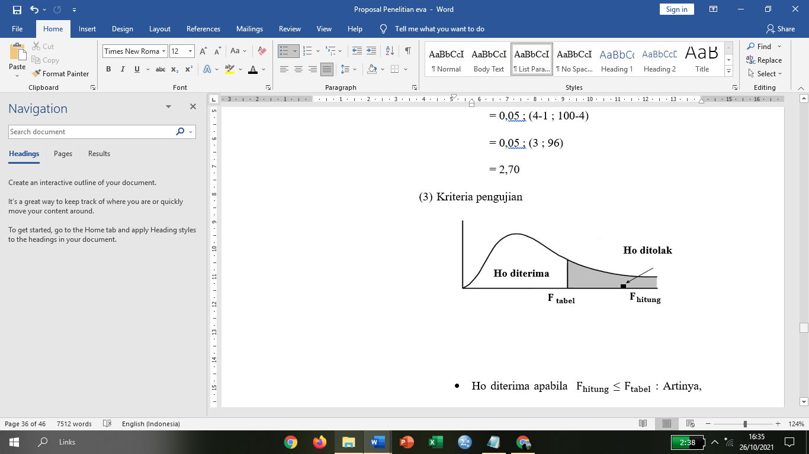

**Gambar III.1 : Kurva Uji F**

Ho diterima apabila $F_{hitung}$ ≤ $F_{tabel}$: Artinya, tidak ada pengaruh antara variabel bebas terhadap variabel terikat.

Ho ditolak apabila $F_{hitung}$ > $F_{tabel}$: Artinya, ada pengaruh antara variabel bebas terhadap variabel terikat.

1. Keputusan pengujian

Apabila $F_{hitung}$ > $F_{tabel}$ dan nilai signifikansi < 0,05 maka Ho ditolak, sehingga ada pengaruh yang signifikan antara variabel X terhadap variabel Y atau sebaliknya.

* 1. **Pengujian Secara Parsial ( Uji t )**

Uji t pada dasarnya menunjukkan seberapa jauh pengaruh satu variabel penjelas/ independen secara individual dalam menerangkan variabel dependen (Ghozali, 2016: 97). Adapun langkah untuk melakukan uji t adalah sebagai berikut :

1. Merumuskan hipotesa statistik

Ho : β = 0, berarti variabel harga, promosi dan citra merek tidak berpengaruh signifikan terhadap keputusan penggunaan jasa GrabFood di Kota Surakarta.

Ha : β ≠ 0, berarti variabel harga, promosi dan citra merek berpengaruh signifikan terhadap keputusan penggunaan jasa GrabFood di Kota Surakarta.

1. Menentukan tingkat signifikan α = 0,05 atau 5%

$t_{tabel}$ = α/2 ; n – (k-1)

= 0,05/2 ; 100 – (4-1)

= 0,025 ; 97

= 1,982

1. Kriteria pengujian

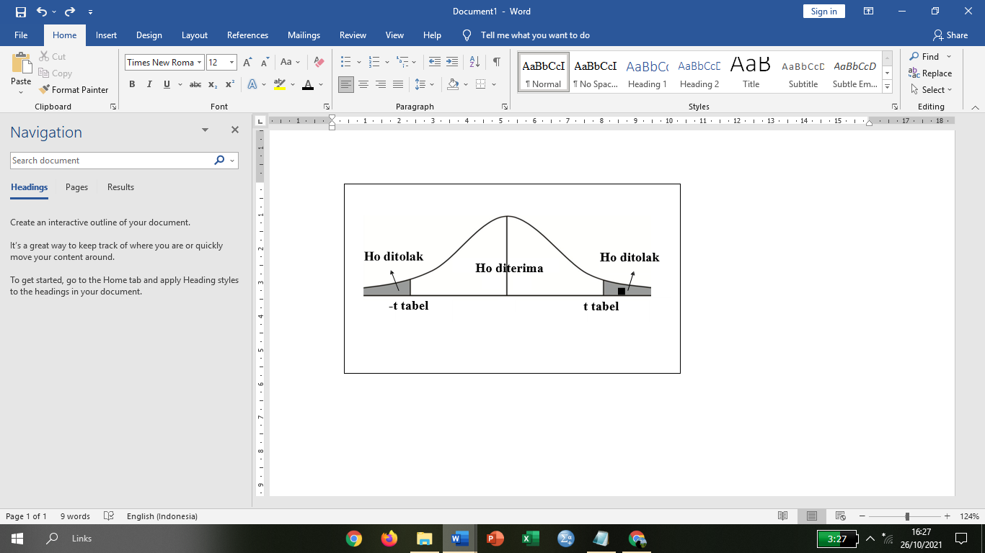

**Gambar III.2 : Kurva Uji t**

Ho diterima apabila -t (α/2, n-2) ≤ t ≤ t (α/2, n-2)

Ho ditolak apabila t < -t (α/2, n-2) atau t > t (α/2, n-2)

1. Keputusan pengujian

Apabila $t_{hitung}$ > $t_{tabel}$ dan nilai signifikansi < 0,05 maka Ho ditolak, sehingga ada pengaruh yang signifikan antara variabel X terhadap variabel Y atau sebaliknya.

* 1. **Uji Koefisien Determinasi ( R² )**

Koefisien determinasi (R²) pada intinya mengukur seberapa jauh kemampuan model dalam menerangkan variasi variabel dependen. Nilai koefisien determinasi adalah antara nol dan satu. Nilai yang mendekati satu berarti variabel independen memberikan hampir semua informasi yang dibutuhkan untuk memprediksi variabel dependen (Ghozali, 2016: 95).

Kelemahan mendasar penggunaan koefisien determinasi adalah bias terhadap jumlah variabel independen yang dimasukkan ke dalam model. Setiap tambahan satu variabel independen, maka R² pasti meningkat tidak peduli apakah variabel tersebut berpengaruh secara signifikan terhadap variabel dependen. Oleh karena itu banyak peneliti menganjurkan untuk menggunakan nilai Adjusted R² pada saat mengevaluasi mana model regresi terbaik. Tidak seperti R², nilai Adjusted R² dapat naik atau turun apabila satu variabel independen ditambahkan ke dalam model (Ghozali, 2016: 95).

# **BAB IV**

# **ANALISIS DATA DAN PEMBAHASAN**

## **Deskripsi Penelitian**

* + - 1. **Profil PT Grab Indonesia**

Grab adalah perusahaan asal Malaysia yang berkantor pusat di Singapura, didirikan oleh Anthony Tan dan Hooi Ling Tan yang melihat adanya dampak negatif dan tidak efisiennya sistem transportasi pada saat itu. Grab hanya sebuah perusahaan teknologi yang menciptakan Aplikasi saja, untuk kendaraannya sendiri adalah milik mitra yang bergabung dalam PT Grab Indonesia.

Grab yang sebelumnya dikenal sebagai GrabTaxi adalah *platform* pemesanan kendaraan yang terkemuka dan sampai saat ini tersedia di delapan negara di Asia Tenggara, yakni Singapura, Malaysia, Indonesia, Kamboja, Myanmar, Filipina, Thailand, dan Vietnam. Layanan yang awalnya dikenal dengan Grabtaxi berganti hanya menggunakan kata "Grab", alasan melakukan *rebranding* yaitu untuk mewakili semua fitur layanan. Grab mempunyai visi untuk menciptakan revolusi industri pertaksian di kawasan Asia Tenggara, sehingga dapat memberikan kenyamanan dan juga keamanan untuk pengguna kendaraan di seluruh Asia Tenggara.



**Gambar IV.1 : Logo PT. Grab Indonesia**

Sumber : Grab.com, 2021

Grab pertama kali hadir di Indonesia pada bulan Juni 2012 sebagai aplikasi penyedia jasa layanan taksi dan sejak saat itu Grab telah memberikan berbagai macam pilihan transportasi seperti ojek, mobil, pengiriman paket dan pengiriman makanan. Dengan mengambil konsep *economic sharing* Grab dapat berkembang pesat di Indonesia karena bantuan para mitra nya. Grab menjadi salah satu *super app* yang paling banyak digunakan masyarakat di Indonesia. *Super app* adalah aplikasi yang menyediakan berbagai layanan dalam satu *platform*. Hal ini dibuktikan dengan jumlah pengguna Grab di Indonesia mencapai 21,7 juta selama tahun 2020 lalu berdasarkan laporan *We Are Social* 2020-*Digital* 2020 Indonesia per Januari 2020 (Selular.id, 2021).

* + - 1. **Layanan PT Grab Indonesia**

Saat ini Grab memiliki 8 fitur layanan yaitu :

* + - * 1. GrabBike adalah layanan penyewaan kendaraan sepeda motor dengan pengemudi untuk mengantarkan konsumen ke alamat tujuan.
        2. GrabCar adalah layanan penyewaan kendaraan pribadi (mobil) dengan supir yang mengutamakan keamanan dan kenyamanan bagi konsumennya.
        3. GrabExpress adalah layanan kurir pengantar barang berbasis aplikasi yang menjamin kecepatan dan juga keamanan barang milik konsumen.
        4. GrabFood adalah layanan pesan antar makanan yang tersedia beragam pilihan restoran untuk memudahkan konsumen dalam memesan makanan.
        5. GrabHealth adalah layanan kesehatan dimana konsumen dapat memesan obat melalui aplikasi yang nantinya akan diantarkan ke alamat tujuan.
        6. GrabRent adalah layanan rental mobil yang berbasis aplikasi.
        7. GrabMart adalah layanan belanja kebutuhan harian seperti bahan makanan, produk segar dan lainnya dengan sistem *delivery.*
        8. GrabWheels adalah layanan penyewaan scooter, dimana konsumen dapat menyewa sebuah scooter di zona yang telah ditentukan.
      1. **GrabFood**

Aplikasi Grab mempunyai beberapa fitur layanan salah satunya adalah GrabFood. layanan ini adalah salah satu layanan jasa pesan antar makanan yang cukup terkenal di Indonesia sejak tahun 2016. Saat ini layanan GrabFood berkembang di berbagai kota di Indonesia, lebih dari 200 kota sudah terjamah layanan ini. Fitur ini sangat bermanfaat bagi para pengguna aplikasi Grab yang tidak mempunyai banyak waktu untuk datang langsung ke restoran untuk membeli makanan.



**Gambar IV.2 : Logo GrabFood**

Sumber : Grab.com, 2021

Layanan GrabFood hadir untuk memberikan kemudahan untuk para pecinta kuliner yang sibuk dan ingin mencoba berbagai hidangan dari restoran di Surakarta tanpa harus menembus kemacetan dan menunggu antrian. Pelanggan dapat melihat berbagai pilihan menu makanan dari berbagai restoran mulai dari lokasi terdekat. Pelanggan hanya perlu memesan makanan dan minuman dalam menu GrabFood di aplikasi Grab, selanjutnya restoran akan memproses pesanan dan driver akan mengantarkan makanan ke alamat pemesan.

Hasil riset terbaru yang dilakukan oleh riset digital Snapcart Indonesia menyatakan bahwa GrabFood memimpin pasar industri pesan-antar makanan (*e-delivery*) pada konsumen dan *merchant* di Indonesia.

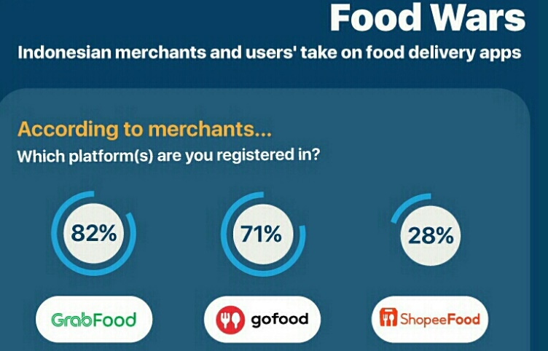

**Gambar IV.3 : Hasil Riset Snapchart 2021**

Sumber : (Tribunnews.com, 2021)

Hasil riset menunjukkan 82% restoran dan toko makanan-minuman menggunakan aplikasi GrabFood untuk penyedia layanan mereka, diikuti Gofood sebanyak 71% dan ShopeeFood sebanyak 28%.

## **Deskripsi Responden**

Pengambilan data dalam penelitian ini, diperoleh dari 100 responden pengguna layanan jasa GrabFood di Kota Surakarta yang sudah berusia lebih dari 17 tahun dan pernah menggunakan GrabFood minimal 3 kali dalam kurun waktu tiga bulan terakhir. Analisis ini menggambarkan tentang karakteristik responden yang diteliti. Analisis deskripsi responden digunakan untuk memberikan gambaran responden, dalam penelitian ini yang dijadikan sebagai deskripsi responden adalah jenis kelamin, usia, tingkat pendidikan, dan frekuensi penggunaan.

**Jenis Kelamin**

Dari hasil penyebaran kuesioner kepada 100 responden dapat mendeskripsikan karakteristik responden berdasarkan jenis kelamin yaitu :

Tabel IV. 1

Responden Berdasarkan Jenis Kelamin

|  |  |  |  |
| --- | --- | --- | --- |
| No | Jenis Kelamin | Frekuensi (Orang) | Presentase (%) |
| 1. | Laki-Laki | 22 | 22 |
| 2. | Perempuan | 78 | 78 |
| Jumlah | | 100 | 100 |

Sumber : Data SPSS diolah peneliti, 2021

Berdasarkan data dari tabel diatas, diketahui sebanyak 22 orang (22%) berjenis kelamin laki-laki sedangkan sisanya berjumlah 78 orang (78%) berjenis kelamin perempuan. Dapat disimpulkan bahwa pelanggan GrabFood di Kota Surakarta didominasi oleh perempuan, karena perempuan cenderung menyukai hal yang praktis, mudah dan dirasa murah.

**Usia**

Dari hasil penyebaran kuesioner kepada 100 responden dapat mendeskripsikan karakteristik responden berdasarkan usia yaitu :

Tabel IV. 2

Responden Berdasarkan Usia

|  |  |  |  |
| --- | --- | --- | --- |
| No | Usia | Frekuensi (Orang) | Presentase (%) |
| 1. | 17 – 20 tahun | 4 | 4 |
| 2. | 21 – 30 tahun | 95 | 95 |
| 3. | 31 – 40 tahun | 1 | 1 |
| Jumlah | | 100 | 100 |

Sumber : Data SPSS diolah peneliti, 2021

Berdasarkan data dari tabel diatas, diketahui sebanyak 4 responden (4%) berusia 17-20 tahun, 95 responden (95%) berusia 21-30 tahun sedangkan sisanya berjumlah 1 responden (1%) berusia 31-40 tahun. Dapat disimpulkan bahwa pelanggan GrabFood di Kota Surakarta didominasi oleh pelanggan dengan usia 21-30 tahun atau anak muda yang paham akan aplikasi dan teknologi yang sedang *trend* di kalangan masyarakat.

**Tingkat Pendidikan**

Dari hasil penyebaran kuesioner kepada 100 responden dapat mendeskripsikan karakteristik responden berdasarkan tingkat pendidikan yaitu :

Tabel IV. 3

Responden Berdasarkan Tingkat Pendidikan

|  |  |  |  |
| --- | --- | --- | --- |
| No | Pendidikan | Frekuensi (Orang) | Presentase (%) |
| 1. | SMA | 21 | 21 |
| 2. | D-III | 16 | 16 |
| 3. | S1 | 61 | 61 |
| 4 | S2 | 2 | 2 |
| Jumlah | | 100 | 100 |

Sumber : Data SPSS diolah peneliti, 2021

Berdasarkan data dari tabel diatas, diketahui sebanyak 21 responden (21%) dengan pendidikan SMA, 16 responden (16%) dengan pendidikan D-III, 61 responden (61%) dengan pendidikan S1, dan sisanya sebanyak 2 responden (2%) dengan pendidikan S2. Dapat disimpulkan bahwa pelanggan GrabFood di Kota Surakarta didominasi oleh pelanggan dengan pendidikan S1.

**Frekuensi Penggunaan**

Dari hasil penyebaran kuesioner kepada 100 responden dapat mendeskripsikan karakteristik responden berdasarkan frekuensi penggunaan GrabFood dalam 3 bulan terakhir yaitu :

Tabel IV. 4

Responden Berdasarkan Frekuensi Penggunaan

|  |  |  |  |
| --- | --- | --- | --- |
| No | Penggunaan | Frekuensi (Orang) | Presentase (%) |
| 1. | Hanya 1 kali | 0 | 0 |
| 2. | 3 – 5 kali | 63 | 63 |
| 3. | > 5 kali | 37 | 37 |
| Jumlah | | 100 | 100 |

Sumber : Data SPSS diolah peneliti, 2021

Berdasarkan data dari tabel diatas, diketahui dalam tiga bulan terakhir yang menggunakan GrabFood 3-5 kali sebanyak 63 responden (63%), sedangkan sisanya berjumlah 37 responden (37%) menggunakan GrabFood lebih dari 5 kali. Dapat disimpulkan bahwa pelanggan GrabFood di Kota Surakarta dalam tiga bulan terakhir masih sering menggunakan aplikasi GrabFood meskipun banyak saingan jasa pesan antar makanan yang lain.

**Tabulasi Hasil Kuesioner**

Dari hasil penyebaran kuesioner kepada 100 responden didapat skor jawaban responden berdasarkan masing-masing pertanyaan sebagai berikut:

Tabel IV.5

Tabulasi Hasil Kuesioner

|  |  |  |
| --- | --- | --- |
| Variabel | Pertanyaan | Rata-rata |
| Y | Y 1 | 4,38 |
| Y 2 | 3,52 |
| Y 3 | 3,95 |
| Y 4 | 3,87 |
| Y 5 | 3,80 |
| X1 | X1. 1 | 3,78 |
| X1. 2 | 4,02 |
| X1. 3 | 4,18 |
| X1. 4 | 4,09 |
| X1. 5 | 4,15 |
| X2 | X2. 1 | 4,17 |
| X2. 2 | 4,36 |
| X2.3 | 4,26 |
| X2.4 | 4,01 |
| X2.5 | 4,07 |
| X3 | X3. 1 | 4,13 |
| X3. 2 | 4,21 |
| X3. 3 | 4,09 |
| X3. 4 | 4,19 |
| X3. 5 | 4,21 |

Sumber : Data hasil kuesioner diolah peneliti,2021

Berdasarkan data dari tabel diatas diketahui rata-rata jawaban responden yang paling kecil nilainya adalah Y2 dengan skor sebesar 3,52. Variabel tersebut adalah keputusan penggunaan (Y) dengan item pertanyaan kedua yaitu “Saya tertarik menggunakan GrabFood karena referensi konsumen lain”. Pelanggan memutuskan untuk menggunakan GrabFood bukan karena saran atau referensi dari konsumen lain, akan tetapi karena kebutuhan yang sifatnya menyesuaikan sesuai dengan rata-rata jawaban responden terbesar yakni variabel keputusan penggunaan (Y) dengan item pertanyaan pertama yaitu “Saya menggunakan GrabFood sesuai dengan kebutuhan”.

## **Uji Asumsi Klasik**

* + - 1. **Uji Normalitas**

Uji normalitas data bertujuan untuk mendeteksi distribusi data dalam suatu variabel yang akan digunakan dalam penelitian, data yang baik dan layak untuk membuktikan model-model penelitian tersebut adalah data yang mempunyai distribusi normal. Metode yang digunakan dalam penelitian ini ada dua yaitu, Normal P-Plot dengan melihat titik-titik yang ada tersebar mengikuti garis sumbu yang ada dan tidak terpencar terlalu jauh dari garis yang ada sehingga memenuhi asumsi normalitas.

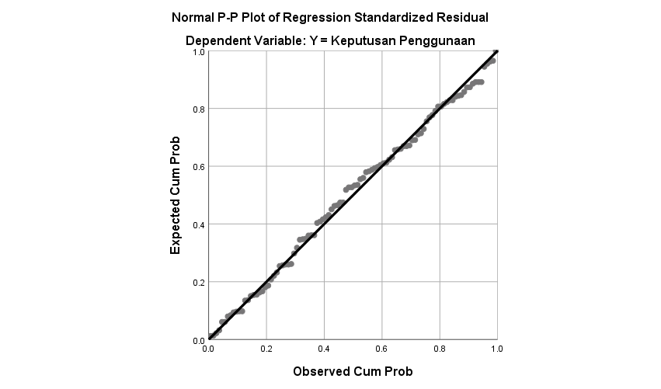

Gambar VI. 4 Hasil Uji Normalitas

Sumber : Data SPSS diolah peneliti, 2021

Selanjutnya yang kedua adalah statistik *Kolmogorov- Smirnov* dengan membandingkan tingkat signifikansi yang diperoleh dengan tingkat *alpha*, sehingga data dapat dikatakan berdistribusi normal apabila signifikasi > *alpha*.

Tabel IV. 6

Hasil Uji Normalitas

|  |  |  |
| --- | --- | --- |
| **One-Sample Kolmogorov-Smirnov Test** | | |
|  | | Unstandardized Residual |
| N | | 100 |
| Normal Parametersa,b | Mean | .0000000 |
| Std. Deviation | 1.81753305 |
| Most Extreme Diverences | Absolute | .055 |
| Positive | .055 |
| Negative | -.048 |
| Test Statistic | | .055 |
| Asymp. Sig. (2-tailed) | | .200c,d |
| a. Test distribution is Normal. | | |
| b. Calculated from data. | | |

Sumber : Data SPSS diolah peneliti, 2021

Berdasarkan hasil gambar uji normalitas diatas menggunakan Normal P-Plot dapat diketahui bahwa output atau data pada penelitian ini terdistribusi normal. Karena titik-titik yang ada tersebar mengikuti garis sumbu yang dan tidak terpencar terlalu jauh dari garis yang ada sehingga memenuhi asumsi normalitas.

Pada Tabel VI.6 menunjukkan bahwa nilai signifikasi uji *Kolmogorov-Smirnov* sebesar 0,200 yang lebih besar dari 0,05 sehingga dapat disimpulkan data terdistribusi normal.

* + - 1. **Uji Multikolinieritas**

Uji multikolinieritas ini digunakan untuk mengetahui hubungan antara variabel independen. Multikolinieritas muncul apabila terdapat hubungan yang pasti antar variabel independen dalam model regresi. Ada atau tidaknya multikolinieritas dapat dilihat dari besarnya *Tolerance Value* dan *Variance Inflation Factor* (VIF) melalui program SPSS. Hasil perhitungan nilai tolerance menunjukkan hasil sebagai berikut :

Tabel IV. 7

Hasil Uji Multikolinieritas

|  |  |  |  |
| --- | --- | --- | --- |
| Variabel | *Tolerance* | VIF | Keterangan |
| Harga | 0.471 | 2.125 | Tidak ada multikolinieritas |
| Promosi | 0.364 | 2.749 | Tidak ada multikolinieritas |
| Citra Merek | 0.333 | 3.000 | Tidak ada multikolinieritas |

Sumber : Data SPSS diolah peneliti, 2021

Dari tabel diatas dapat diambil kesimpulan bahwa seluruh variabel tidak terjadi multikolinieritas, hal ini dikarenakan seluruh variabel mempunyai nilai tolerance > 0,1 dan nilai VIF < 10.

* + - 1. **Uji Heteroskedastisitas**

Uji heteroskedastisitas bertujuan untuk menguji apakah dalam sebuah model regresi terjadi ketidaksamaan varian dari residual dari satu pengamatan ke pengamatan lainnya. Model regresi dikatakan baik apabila tidak terjadi heteroskedastisitas. Untuk mendeteksi nya dapat menggunakan metode *Scatterplot* yang dihasilkan dari output program SPSS. Apabila pada gambar menunjukkan titik-titik menyebar di atas maupun di bawah angka 0 pada sumbu Y, maka dapat dikatakan tidak ada heteroskedastisitas dalam model regresi.

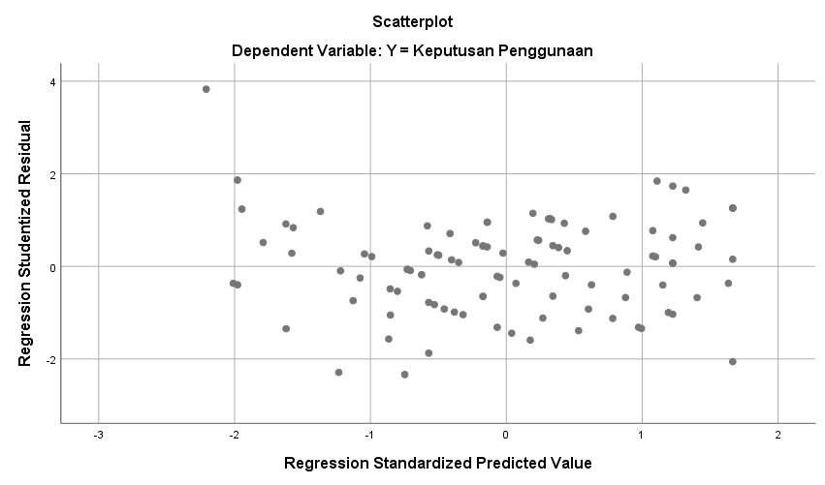

Gambar VI. 5 Hasil Uji Heteroskedastisitas

Sumber : Data SPSS diolah peneliti, 2021

Berdasarkan gambar diatas terlihat data residual menyebar baik diatas maupun dibawah titik 0 dan tidak membentuk pola tertentu. Dengan demikian model regresi yang digunakan dalam penelitian ini tidak terjadi heteroskedastisitas.

## **Uji Hipotesis**

**Analisis Regresi Linier Berganda**

Analisis regresi linier berganda bertujuan untuk mengetahui arah hubungan antara variabel bebas dan variabel terikat, apakah masing-masing variabel bebas mempunyai hubungan yang positif atau negatif dan untuk memprediksi nilai dari variabel terikat apabila variabel bebas mengalami kenaikan atau penurunan.

Penelitian ini menggunakan analisis regresi linier berganda dengan menggunakan program statistik SPSS. Adapun hasil uji regresi linier berganda sebagai berikut :

Tabel IV. 8

Hasil Uji Regresi Linier Berganda

|  |  |  |  |  |  |  |  |  |  |  |  |
| --- | --- | --- | --- | --- | --- | --- | --- | --- | --- | --- | --- |
| Model | | B | | Std. Error | | Standarised Coeficient Beta | | t | | Sig | |
| 1 | (Constant) | | 5.056 | | 1.466 | |  | | 3.449 | | .001 | |
| X1 = Harga | | .424 | | .091 | | .475 | | 4.649 | | .000 | |
| X2 = Promosi | | .061 | | .108 | | .066 | | .565 | | .573 | |
| X3 = Citra Merek | | .221 | | .107 | | .251 | | 2.068 | | .041 | |
| a. Dependent Variable: Y = Keputusan Penggunaan | | | | | | | | | | | |

Sumber : Data SPSS diolah peneliti, 2021

Berdasarkan tabel diatas dapat diperoleh persamaan regresi sebagai berikut :

**Y = 5,056 + 0,424 ${ X}_{1}$ + 0,061 ${ X}_{2}$ + 0,221 ${ X}_{3}$**

Dari persamaan regresi tersebut dapat diinterpretasikan sebagai berikut :

1. Nilai konstanta (a) sebesar 5,056, berarti apabila variabel independen yaitu harga (X1), promosi (X2), dan citra merek (X3) nilainya 0, maka keputusan penggunaan (Y) akan berada pada angka 5,056.
2. Koefisien regresi variabel harga $(b_{1})$ dari perhitungan regresi linier berganda nilai *coefficient* (b) = 0,424. Hal ini berarti bahwa setiap ada peningkatan harga, dengan asumsi promosi dan citra merek tetap maka keputusan penggunaan akan meningkat (0,424). Jika variabel harga terdapat kecenderungan meningkat maka keputusan penggunaan GrabFood akan meningkat, dan jika harga terdapat kecenderungan menurun maka keputusan penggunaan GrabFood juga akan menurun.
3. Koefisien regresi variabel promosi $(b_{2})$ dari perhitungan regresi linier berganda nilai *coefficient* (b) = 0,061. Hal ini berarti bahwa setiap ada peningkatan promosi, dengan asumsi harga dan citra merek tetap maka keputusan penggunaan akan meningkat (0,061). Jika variabel promosi terdapat kecenderungan meningkat maka keputusan penggunaan GrabFood akan meningkat, dan jika promosi terdapat kecenderungan menurun maka keputusan penggunaan GrabFood juga akan menurun.
4. Koefisien regresi variabel citra merek $(b_{3})$ dari perhitungan regresi linier berganda nilai *coefficient* (b) = 0,221. Hal ini berarti bahwa setiap ada peningkatan citra merek, dengan asumsi harga dan promosi tetap maka keputusan penggunaan akan meningkat (0,221). Jika variabel citra merek terdapat kecenderungan meningkat maka keputusan penggunaan GrabFood akan meningkat, dan jika citra merek terdapat kecenderungan menurun maka keputusan penggunaan GrabFood juga akan menurun.

**Pengujian Secara Simultan (Uji F)**

Uji F digunakan untuk mengetahui pengaruh variabel bebas secara simultan (bersama-sama) antara harga, promosi, dan citra merek terhadap keputusan penggunaan sebagai variabel terikat. Dari analisis data dengan program SPSS diperoleh hasil sebagai berikut :

Tabel IV. 9

Hasil Uji F

|  |  |  |  |  |  |  |
| --- | --- | --- | --- | --- | --- | --- |
| Model | | Sum of Squares | Df | Mean Square | F | Sig. |
| 1 | Regression | 365.921 | 3 | 121.974 | 35.804 | .000b |
| Residual | 327.039 | 96 | 3.407 |  |  |
| Total | 692.960 | 99 |  |  |  |

Sumber : Data SPSS diolah peneliti, 2021

Adapun langkah-langkah pengujian adalah sebagai berikut :

1. Merumuskan hipotesa statistik

Ho : $β_{1}$ = $β_{2}$ = $β_{3}$ = 0, berarti variabel harga, promosi dan citra merek tidak berpengaruh terhadap keputusan penggunaan jasa GrabFood di Kota Surakarta.

Ha : ≠ ≠ ≠ 0, berarti variabel harga, promosi dan citra merek berpengaruh terhadap keputusan penggunaan jasa GrabFood di Kota Surakarta.

1. Menentukan tingkat signifikan α = 0,05 atau 5%

$F_{tabel}$ = α ; (k-1 ; n-k)

= 0,05 ; (4-1 ; 100-4)

= 0,05 ; (3 ; 96)

= 2,70

1. Kriteria pengujian

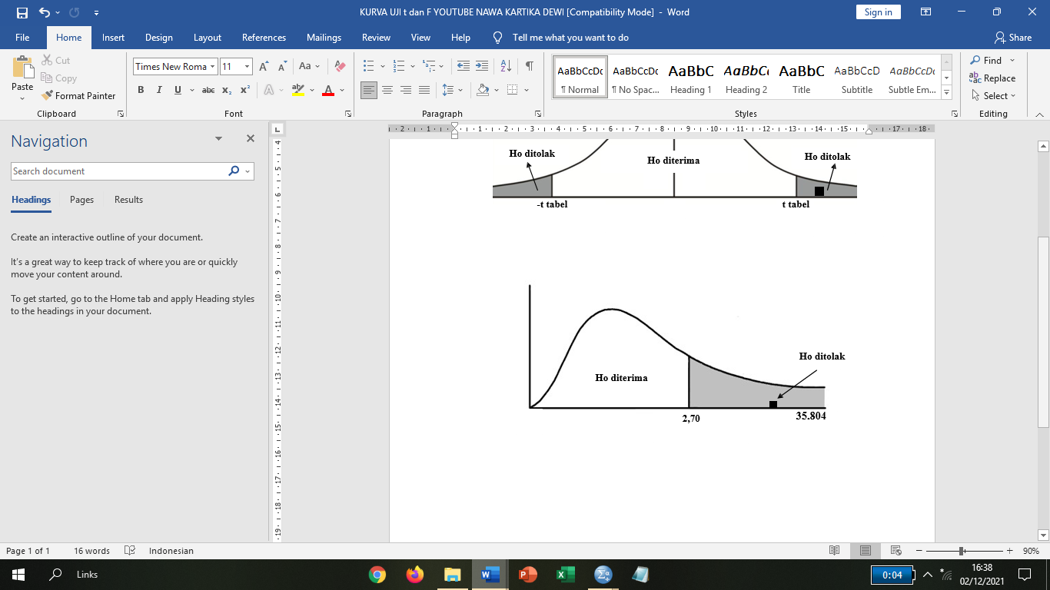

**Gambar IV.6 : Kurva Hasil Uji F**

Ho diterima apabila $F_{hitung}$ ≤ $F_{tabel}$: 35.804 ≤ 2,70

Ho ditolak apabila $F_{hitung}$ > $F_{tabel}$: 35.804 > 2,70

1. Keputusan pengujian

Dari hasil analisis uji F dengan program SPSS, diperoleh hasil $F_{hitung}$ sebesar 35.804 sedangkan nilai $F_{tabel}$ sebesar 2,70. Karena $F_{hitung}$ > $F_{tabel}$ dan nilai signifikansi 0,000 < 0,05, maka Ho ditolak yang berarti ada pengaruh secara simultan antara variabel harga (X1), promosi (X2), dan citra merek (X3) terhadap keputusan penggunaan (Y) jasa GrabFood di Kota Surakarta.

**Pengujian Secara Parsial (Uji t)**

Analisis ini digunakan untuk mengetahui ada atau tidaknya pengaruh antara variabel independen yang terdiri dari harga (X1), promosi (X2), dan citra merek (X3) terhadap variabel dependen keputusan penggunaan (Y) jasa GrabFood di Kota Surakarta.

Tabel IV. 10

Hasil Uji t

|  |  |  |  |  |  |  |  |  |  |  |  |
| --- | --- | --- | --- | --- | --- | --- | --- | --- | --- | --- | --- |
| Model | | B | | Std. Error | | Standarised Coeficient Beta | | t | | Sig | |
| 1 | (Constant) | | 5.056 | | 1.466 | |  | | 3.449 | | .001 | |
| X1 = Harga | | .424 | | .091 | | .475 | | 4.649 | | .000 | |
| X2 = Promosi | | .061 | | .108 | | .066 | | .565 | | .573 | |
| X3 = Citra Merek | | .221 | | .107 | | .251 | | 2.068 | | .041 | |
| a. Dependent Variable: Y = Keputusan Penggunaan | | | | | | | | | | | |

Sumber : Data SPSS diolah peneliti, 2021

Adapun langkah-langkah yang digunakan adalah sebagai berikut :

Pengaruh harga (X1) terhadap keputusan penggunaan (Y) jasa GrabFood di Kota Surakarta

1. Merumuskan hipotesa statistik

Ho : β = 0, berarti variabel harga tidak berpengaruh signifikan terhadap keputusan penggunaan jasa GrabFood di Kota Surakarta.

Ha : β ≠ 0, berarti variabel harga berpengaruh signifikan terhadap keputusan penggunaan jasa GrabFood di Kota Surakarta.

1. Menentukan tingkat signifikan α = 0,05 atau 5%

$t_{tabel}$ = α/2 ; n – (k-1)

= 0,05/2 ; 100 – (4-1)

= 0,025 ; 97

= 1,982

1. Kriteria pengujian

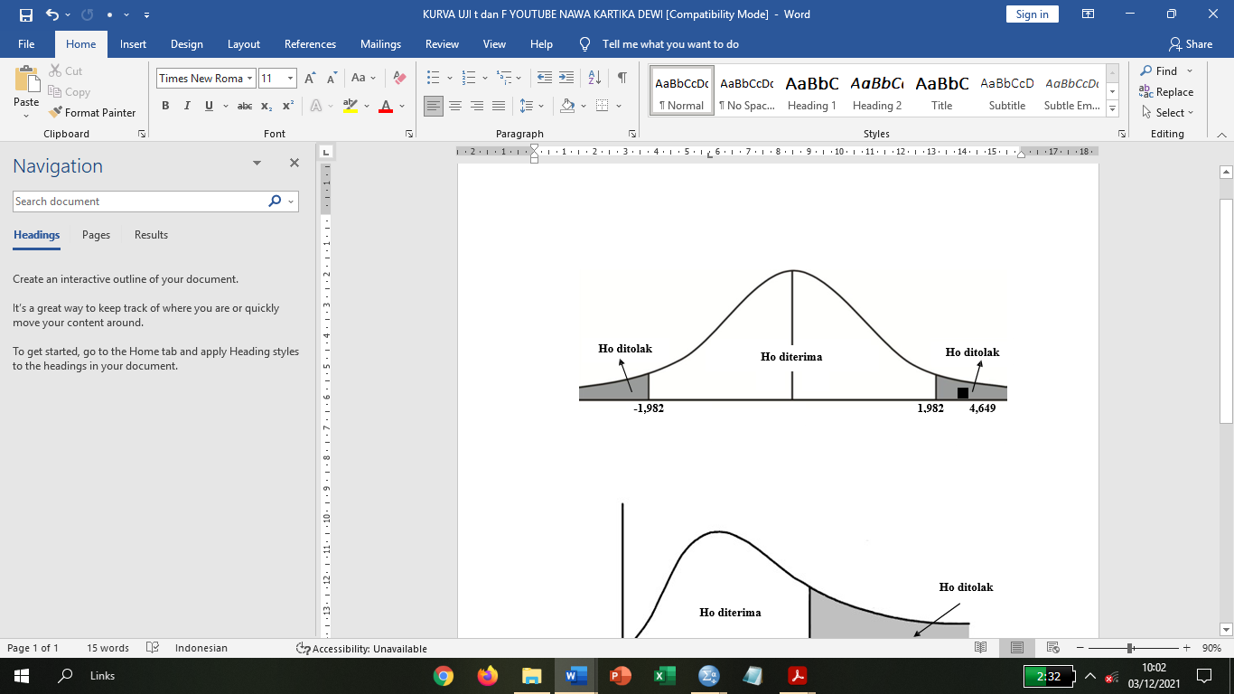

**Gambar IV. 7 : Kurva Hasil Uji t Variabel Harga**

Ho diterima apabila -1 ≤ t ≤ 1 (-1,982 ≤ $t_{hitung}$ ≤ 1,982)

Ho ditolak apabila t > 1 atau t < -1 (t > 1,982 atau $t_{hitung}$ < -1,982)

1. Keputusan pengujian

Berdasarkan perhitungan diatas diperoleh hasil $t_{hitung}$ (4,649)> $t_{tabel}$ (1,982) dan nilai signifikasi 0,000 < 0,05 maka Ho ditolak. Artinya variabel harga berpengaruh signifikan terhadap keputusan penggunaan jasa GrabFood di Kota Surakarta.

Pengaruh promosi (X2) terhadap keputusan penggunaan (Y) jasa GrabFood di Kota Surakarta

1. Merumuskan hipotesa statistik

Ho : β = 0, berarti variabel promosi tidak berpengaruh signifikan terhadap keputusan penggunaan jasa GrabFood di Kota Surakarta.

Ha : β ≠ 0, berarti variabel promosi berpengaruh signifikan terhadap keputusan penggunaan jasa GrabFood di Kota Surakarta.

1. Menentukan tingkat signifikan α = 0,05 atau 5%

$t_{tabel}$ = α/2 ; n – (k-1)

= 0,05/2 ; 100 – (4-1)

= 0,025 ; 97

= 1,982

1. Kriteria pengujian

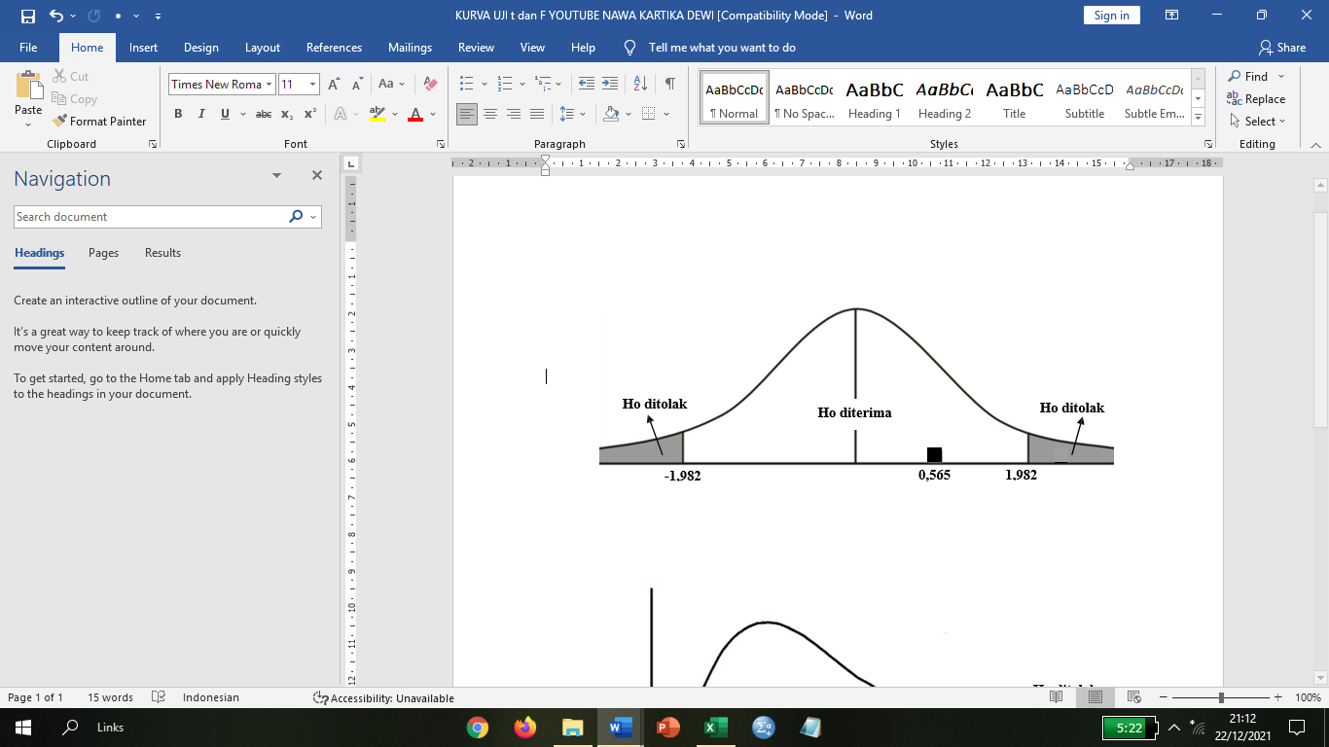

**Gambar IV. 8 : Kurva Hasil Uji t Variabel Promosi**

Ho diterima apabila -1 ≤ t ≤ 1 (-1,982 ≤ $t_{hitung}$ ≤ 1,982)

Ho ditolak apabila t > 1 atau t < -1 (t > 1,982 atau $t_{hitung}$ < -1,982)

1. Keputusan pengujian

Berdasarkan perhitungan diatas diperoleh hasil $t_{hitung}$ (0,565) < $t_{tabel}$ (1,982) dan nilai signifikasi 0,565 > 0,05 maka Ho diterima. Artinya variabel promosi tidak berpengaruh signifikan terhadap keputusan penggunaan jasa GrabFood di Kota Surakarta.

Pengaruh citra merek (X3) terhadap keputusan penggunaan (Y) jasa GrabFood di Kota Surakarta

1. Merumuskan hipotesa statistik

Ho : β = 0, berarti variabel citra merek tidak berpengaruh signifikan terhadap keputusan penggunaan jasa GrabFood di Kota Surakarta.

Ha : β ≠ 0, berarti variabel citra merek berpengaruh signifikan terhadap keputusan penggunaan jasa GrabFood di Kota Surakarta.

1. Menentukan tingkat signifikan α = 0,05 atau 5%

$t_{tabel}$ = α/2 ; n – (k-1)

= 0,05/2 ; 100 – (4-1)

= 0,025 ; 97

= 1,982

1. Kriteria pengujian

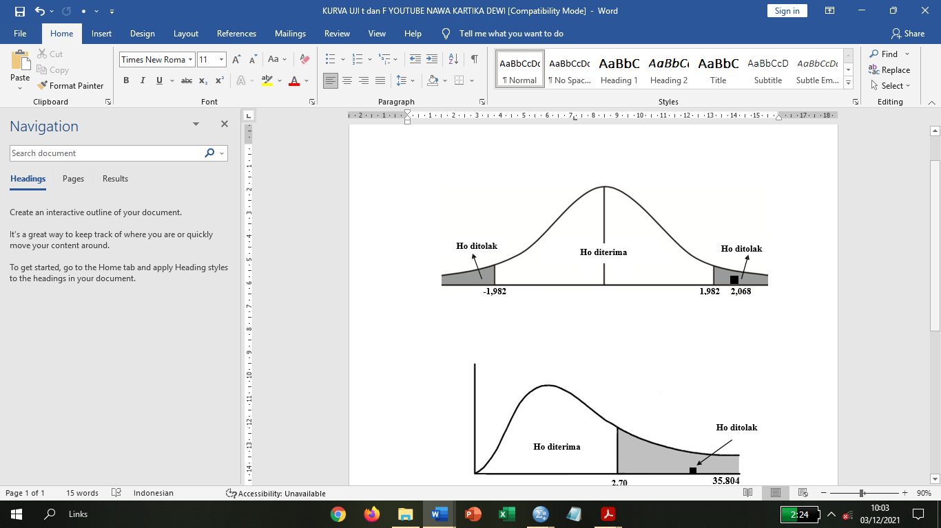

**Gambar IV. 9 : Kurva Hasil Uji t Variabel Citra Merek**

Ho diterima apabila -1 ≤ t ≤ 1 (-1,982 ≤ $t_{hitung}$ ≤ 1,982)

Ho ditolak apabila t > 1 atau t < -1 (t > 1,982 atau $t_{hitung}$ < -1,982)

1. Keputusan pengujian

Berdasarkan perhitungan diatas diperoleh hasil $t_{hitung}$ (2,068)> $t_{tabel}$ (1,982) dan nilai signifikasi 0,041 < 0,05 maka Ho ditolak. Artinya variabel citra merek berpengaruh signifikan terhadap keputusan penggunaan jasa GrabFood di Kota Surakarta.

**Uji Koefisien Determinasi ( R² )**

Koefisien determinasi adalah besaran yang menunjukkan besarnya prosentase sumbangan pengaruh variabel bebas secara serentak terhadap variabel terikatnya. Nilai koefisien determinasi ditentukan dengan nilai *adjusted R square*. Berdasarkan hasil analisis data dengan program SPSS, maka diperoleh hasil analisis data dalam penelitian ini nilai koefisien determinasi ( R² )nya adalah sebagai berikut :

Tabel IV. 11

Hasil Uji Koefisien Determinasi

|  |  |  |  |  |
| --- | --- | --- | --- | --- |
| Model | R | R Square | Adjusted R Square | Std. Error of the Estimate |
| 1 | .727a | .528 | .513 | 1.846 |
| a. Predictors: (Constant), X3 = Citra Merek, X1 = Harga, X2 = Promosi | | | | |

Sumber : Data SPSS diolah peneliti, 2021

Berdasarkan hasil perhitungan tabel diatas, maka dapat diketahui bahwa nilai *adjusted R square* (R²)dalam penelitian ini sebesar 0,513. Sehingga dapat diartikan bahwa variabel independen yang terdiri dari harga (X1), promosi (X2), dan citra merek (X3) terhadap variabel dependen yakni keputusan penggunaan jasa GrabFood di Kota Surakarta sebesar 51,3% sedangkan sisanya sebesar 48,7% dipengaruhi oleh variabel lain yang tidak diajukan dalam penelitian ini seperti misalnya variabel yang diteliti oleh (Faizati et al., 2020) yaitu kemudahan, kualitas pelayanan, dan kepercayaan.

## **Pembahasan**

**Pengaruh Harga, Promosi, dan Citra Merek Terhadap Keputusan Penggunaan Jasa GrabFood Di Kota Surakarta**

Dari hasil uji F menunjukkan bahwa $F_{hitung}$ sebesar 35,804 sedangkan $F_{tabel}$ sebesar 2,70. Jadi $F_{hitung}$ > $F_{tabel}$ (35,804 > 2,70) dengan nilai signifikan 0,000 < 0,05. Dengan demikian, hipotesis 1 dalam penelitian ini yang menyatakan bahwa “Terdapat pengaruh yang positif dan signifikan antara harga, promosi dan citra merek terhadap keputusan penggunaan jasa GrabFood di Kota Surakarta” terbukti kebenarannya.

Besarnya pengaruh harga, promosi, dan citra merek sebesar 51,3% sedangkan sisanya sebesar 48,7% dijelaskan oleh variabel lain yang tidak diajukan dalam penelitian ini seperti penelitian sebelumnya oleh (Faizati et al., 2020) yang menyatakan bahwa keputusan penggunaan dipengaruhi oleh variabel kemudahan, kualitas pelayanan, dan kepercayaan.. Secara garis besar pengaruh harga, promosi, dan citra merek yang paling dominan dalam menentukan keputusan penggunaan jasa GrabFood di Kota Surakarta adalah harga, karena memiliki koefisien sebesar 0,424 dari variabel lainnya. Dapat disimpulkan bahwa harga, promosi dan citra merek secara simultan berpengaruh signifikan terhadap keputusan penggunaan jasa GrabFood di Kota Surakarta.

**Pengaruh Harga Terhadap Keputusan Penggunaan Jasa GrabFood Di Kota Surakarta**

Berdasarkan hasil pengujian terdapat pengaruh harga terhadap keputusan penggunaan jasa GrabFood di Kota Surakarta. Hal ini dibuktikan dari hasil uji t diperoleh nilai $t_{hitung}$ (4,649) > $t_{tabel}$ (1,982) dan nilai signifikasi 0,000 < 0,05. Dimana Ho ditolak berarti variabel harga memiliki pengaruh yang positif dan signifikan terhadap keputusan penggunaan jasa GrabFood di Kota Surakarta. Sehingga dapat diketahui bahwa hipotesis 2 dalam penelitian ini yang menyatakan bahwa “Terdapat pengaruh yang positif dan signifikan antara harga terhadap keputusan penggunaan jasa GrabFood di Kota Surakarta” terbukti kebenarannya.

Hal tersebut memberikan implikasi bahwa harga yang ditawarkan oleh GrabFood seperti kesesuaian harga dengan kualitas jasa dan juga harga makanan yang bervariasi dapat dijangkau oleh konsumen. Selain itu, penawaran potongan harga pesanan hingga ongkos kirim makanan dari aplikasi GrabFood juga dirasa bermanfaat dan menguntungkan bagi konsumen seperti efisiensi tenaga dan waktu, kemudahan aplikasi untuk digunakan dan juga kualitas makanan yang dipesan diantarkan dengan baik oleh driver GrabFood. Temuan hasil penelitian ini didukung oleh penelitian yang dilakukan oleh (Nurlina et al., 2019) yang menyatakan bahwa harga berpengaruh positif dan signifikan terhadap keputusan penggunaan.

**Pengaruh Promosi Terhadap Keputusan Penggunaan Jasa GrabFood Di Kota Surakarta**

Berdasarkan hasil pengujian tidak terdapat pengaruh promosi terhadap keputusan penggunaan jasa GrabFood di Kota Surakarta. Hal ini dibuktikan dari hasil uji t diperoleh hasil $t_{hitung}$ (0,565) < $t_{tabel}$ (1,982) dan nilai signifikasi 0,573 > 0,05. Dimana Ho diterima yang berarti variabel promosi tidak memiliki pengaruh yang signifikan terhadap keputusan penggunaan jasa GrabFood di Kota Surakarta. Sehingga dapat diketahui bahwa hipotesis 3 dalam penelitian ini yang menyatakan bahwa “Terdapat pengaruh yang signifikan antara promosi terhadap keputusan penggunaan jasa GrabFood di Kota Surakarta” tidak terbukti kebenarannya.

Hal tersebut memberikan implikasi bahwa program promosi yang ditawarkan oleh GrabFood seperti iklan yang ditampilkan, pemberian diskon dan voucher secara berkala dan penawaran langsung melalui aplikasi kurang menarik perhatian dan menstimulus konsumen khususnya para pengguna jasa GrabFood di Kota Surakarta. Dikarenakan saat ini ada persaingan hangat di kancah layanan pesan antar makanan di Kota Surakarta antara Shopee Food, Go Food dan juga GrabFood.

Ketiga perusahaan tersebut bersaing ketat untuk menguasai pasar layanan pesan antar makanan, dimana mereka melakukan perang marketing dengan menawarkan promosi berupa potongan harga atau diskon dan voucher gila-gilaan untuk menarik lebih banyak konsumen memakai jasa mereka. Konsumen akan mudah beralih ke aplikasi lain yang memberikan promosi dan diskon yang dirasa lebih menguntungkan bagi mereka. Oleh karena itu GrabFood harus membuat strategi promosi yang lebih menarik untuk mempertahankan pelanggan nya dan juga menarik banyak konsumen baru. Sama dengan hasil temuan (Widjaja & Indrawati, 2018) yang menyatakan dalam penelitiannya bahwa promosi tidak memiliki pengaruh yang signifikan terhadap keputusan penggunaan.

**Pengaruh Citra Merek Terhadap Keputusan Penggunaan Jasa GrabFood Di Kota Surakarta**

Berdasarkan hasil pengujian terdapat pengaruh citra merek terhadap keputusan penggunaan jasa GrabFood di Kota Surakarta. Hal ini dibuktikan dari hasil uji t diperoleh nilai hasil $t_{hitung}$ (4,649)> $t_{tabel}$ (1,982) dan nilai signifikasi 0,000 < 0,05 maka Ho ditolak. Dimana Ho ditolak berarti variabel citra merek memiliki pengaruh yang signifikan terhadap keputusan penggunaan jasa GrabFood di Kota Surakarta. Sehingga dapat diketahui bahwa hipotesis 4 dalam penelitian ini yang menyatakan bahwa “Terdapat pengaruh yang positif dan signifikan antara citra merek terhadap keputusan penggunaan jasa GrabFood di Kota Surakarta” terbukti kebenarannya.

Hal tersebut memberikan implikasi bahwa citra merek yang dimiliki oleh GrabFood menjadi daya tarik bagi pelanggan, khususnya bagi pelanggan GrabFood di Kota Surakarta. Selama ini GrabFood memiliki citra dimata publik sebagai jasa pesan antar makanan yang terkenal dan mempunyai kredibilitas perusahaan yang baik. Selain mudah digunakan, aplikasi ini juga dikenal sebagai aplikasi yang menawarkan beragam pilihan makanan dan minuman dengan menjalin kerjasama dengan banyak *merchant*. Oleh karena itu, GrabFood harus tetap konsisten dalam menjaga citra yang telah dipersepsikan oleh publik dan meningkatkan standar kualitas pelayanan supaya menjadi daya tarik masyarakat khususnya di Kota Surakarta untuk menggunakan aplikasi GrabFood. Temuan hasil penelitian ini didukung oleh penelitian yang dilakukan oleh (Kabaressy & Widodo, 2017) yang menyatakan bahwa citra merek berpengaruh positif dan signifikan terhadap keputusan penggunaan.

# **BAB V**

# **KESIMPULAN DAN SARAN**

## **Kesimpulan**

Berdasarkan hasil analisis dari pembahasan yang telah diuraikan pada bab sebelumnya dan pengujian yang telah dilakukan maka dapat ditarik kesimpulan sebagai berikut :

* + - 1. Hasil Uji F menunjukkan Harga, Promosi, dan Citra Merek berpengaruh secara simultan positif dan signifikan terhadap Keputusan Penggunaan Jasa GrabFood di Kota Surakarta.
      2. Hasil Uji t menunjukkan bahwa :
         1. Variabel Harga berpengaruh positif dan signifikan terhadap Keputusan Penggunaan jasa GrabFood di Kota Surakarta.
         2. Variabel Promosi tidak berpengaruh signifikan terhadap Keputusan Penggunaan jasa GrabFood di Kota Surakarta.
         3. Variabel Citra Merek berpengaruh positif dan signifikan terhadap Keputusan Penggunaan jasa GrabFood di Kota Surakarta.
      3. Hasil dari perhitungan regresi bahwa *Adjusted R Square* yang diperoleh sebesar 0,513. Hal ini berarti 51,3% variasi variabel keputusan penggunaan dapat dijelaskan oleh variabel harga, promosi dan citra merek.

## **Saran**

PT Grab Indonesia sebaiknya tetap menjaga kestabilan harga pada aplikasi GrabFood, hal ini karena harga merupakan salah satu faktor penting yang dapat mempengaruhi keputusan penggunaan aplikasi GrabFood.

PT Grab Indonesia sebaiknya meningkatkan kegiatan promosi GrabFood dengan memberikan lebih banyak promosi yang unik, menarik, dan kreatif untuk mempertahankan pelanggan nya supaya tidak beralih ke aplikasi lain dan untuk menarik minat konsumen baru.

PT Grab Indonesia sebaiknya tetap konsisten menjaga citra mereka dengan kredibilitas baik yang telah dimiliki. Agar reputasi tetap terjaga, GrabFood dapat meningkatkan kualitas pelayanannya.

Diharapkan bagi peneliti selanjutnya untuk bisa mengembangkan penelitian ini dengan menggunakan variabel selain promosi yang diyakini dapat berpengaruh terhadap keputusan penggunaan jasa GrabFood di Kota Surakarta seperti kemudahan aplikasi, kepercayaan, kualitas pelayanan, dll.

# **DAFTAR PUSTAKA**

Abderahman, K. F. (2020). Pengaruh Harga, Promosi, Dan Citra Merek Terhadap Keputusan Penggunaan Aplikasi Grab-Food Indonesia (Studi pada Mahasiswa Universitas Brawijaya Kota Malang yang Menggunakan Aplikasi Grab-Food). *Jurnal Ilmiah Mahasiswa FEB*, *8*(2).

Anjarsari, G. N., & Waluyo, H. D. (2017). Pengaruh Kualitas Pelayanan, Citra Merek Dan Harga Tiket Terhadap Keputusan Penggunaan Jasa PO Ramayana Magelang (Studi Kasus pada Pengguna Bus Ramayana VIP). *Jurnal Ilmu Administrasi Bisnis*, *6*(3), 1–10.

Atidira, R., & Telagawathi, N. L. W. S. (2019). Analysis of Brand Image and Promotions and their Effect on Purchase Decisions. *Advances in Economics, Business and Management Research*, *103*(Teams 19), 210–214.

Audina, R., & Murtani, A. (2020). Pengaruh Kualitas Layanan, Brand Image, Harga Dan Promosi Terhadap Keputusan Menggunakan Jasa Laundry Syar’i (Studi Kasus Pada Konsumen Laundry Syar’i Di Kota Medan). *Jurnal FEB*, *1*(1), 367–376.

Cahyono, E. (2018). Pengaruh Citra Merek, Harga dan Promosi Terhadap Keputusan Pembelian Handphone Merek Oppo Di Sleman Daerah Istimewa Yogyakarta. *Jurnal Bisnis Manajemen Dan Akuntansi*, *V*(1), 61–75.

Darmawan, M. D. (2018). The Effect Of Price, Product Quality, Promotion, Social Factor, Brand Image On Purchase Decision Process Of Loop Product On Youth Segment (Case Study Of PT Telekomunikasi Seluler). *International Seminar & Conference on Learning Organization*, 294–309.

Faizati, I., Arifin, R., & Millaningtyas, R. (2020). Pengaruh Harga, Kemudahan, Kualitas Pelayanan Dan Kepercayaan Terhadap Keputusan Pengguna Jasa Gojek Di Kota Malang (Studi Kasus Pada Pengguna Jasa Gojek Di Kecamatan Lowokwaru Kota Malang). *Jurnal Ilmiah Riset Manajemen*, *9*(04), 121–136.

Ghozali, I. (2016). *Aplikasi Analisis Multivariete Dengan Program IBM SPSS 23* (Delapan). Badan Penerbit Universitas Diponegoro.

Hamonangan, F. I., Pradhanawati, A., & Prabawani, B. (2017). Pengaruh Lokasi , Harga dan Promosi Terhadap Keputusan Penggunaan Layanan Jasa Laundry ( Study Kasus Pada Konsumen Simply Fresh Laundry di Tembalang , Semarang ). *Diponegoro Journal Of Social And Political Of Science*, 1–11.

Hurlock, E. B. (2011). *Psikologi Perkembangan: Suatu Pendekatan Sepanjang Rentang Kehidupan*. Erlangga.

Indriyo, G. (2014). *Manajemen Pemasaran* (Kedua). BPFE-Yogyakarta.

Kabaressy, M. S., & Widodo, H. D. (2017). Pengaruh Kualitas Produk, Iklan, Dan Citra Merek (Brand Image) Terhadap Keputusan Penggunaan Tolak Angin (Studi Kasus Pada Pengguna Tolak Angin Di Kota Semarang). *Diponegoro Journal Of Social And Politic*, 1–7.

Kandoli, J. (2019). Analisa Pengaruh Promosi, Dan Kualitas Layanan Terhadap Keputusan Penggunaan Taxi Online Go-Car Oleh Mahasiswa FEB UNSRAT. *Jurnal EMBA*, *7*(3), 3458–3467.

Keller, K. L. (2013). *Strategic Brand Management (Building, Measuring, and Managing Brand Equity)* (Fourth). Practice Hall.

Kotler, P., & Amstrong, G. (2008). *Prinsip-Prinsip Pemasaran* (keduabelas). Erlangga.

Kotler, P., & Keller, K. L. (2008). *Manajemen Pemasaran* (J. Purba (ed.); 12th ed.). Indeks.

Lisdiana, N. (2021). Pengaruh kualitas produk, kepercayaan, dan keamanan terhadap keputusan pembelian konsumen secara online di online shop lazada. *Jurnal Ekonomi & Ekonomi Syariah*, *4*(2), 1356–1367.

Lupiyoadi, R. (2011). *Manajemen Pemasaran Jasa* (Kedua). Salemba Empat.

Murdapa, P. A. (2020). The Effect of Price , Product Design , Product Quality and Brand Image on Purchase Decisions. *Proceedings of the 2nd International Conference on Economics, Business, and Goverment Challenges, EBGC 2019, 3 October, UPN “Veteran” East Java, Surabaya, Indonesia*, 74. https://doi.org/10.4108/eai.3-10-2019.2291907

Ningsih, S., & Pradanawati, S. L. (2021). The Influence Of Brand Image, Price And Promotion On Purchase Decision (Case Study on Gea Geo Store). *International Journal of Economics, Business and Accounting Research (IJEBAR)*, *5*(3), 1–12.

Nurlina, Milasari, & Indah, D. R. (2019). Pengaruh Kualitas Pelayanan , Harga dan Lokasi terhadap Keputusan Penggunaan Jasa Pengiriman Barang PT . Citra Van Titipan Kilat Kota Langsa. *Jurnal Samudra Ekonomika*, *3*(1), 1–8.

Primantari, A. A. B. D. A., & Purnami, N. M. (2017). Jurnal Ilmiah Manajemen & Akuntansi. *Jurnal Ilmiah Manajemen & Akuntansi*, *23*(2), 75–88.

Schiffman, & Kanuk. (2008). *Perilaku Konsumen* (7th ed.). Indeks.

Selular.id. (2021). *Grab Renggut Penghargaan Best Everyday App di Ajang Selular Award 2021*. https://www.google.com/amp/s/selular.id/2021/07/grab-renggut-penghargaan-best-everyday-app-di-ajang-selular-award-2021/amp/

Setiadi, N. J. (2010). *Perilaku Konsumen Perspektif Kontemporer Pada Motif, Tujuan, dan Keinginan Konsumen*. Kencana Prenada Media Group.

Solopos.com. (2021). *Wong Solo Ternyata Hobi Jajan Kuliner, Ini Buktinya*. https://www.solopos.com/wong-solo-ternyata-hobi-jajan-kuliner-ini-buktinya-1111449/amp

Sudaryanto, S., Subagio, N. A., Awaliyah, I. N., Wulandari, D., & Hanim, A. (2019). Influence Of Brand Image , Price And Promotion On Consumer ’ s Buying Decision Of Fast Moving Consumer ’ s Goods With Culture As A Moderating Variable In Basmallah Retail Store In Indonesia. *International Journal Of Scientific & Technology Research*, *8*(03), 85–92.

Sugiyono, P. D. (2013). *Metode Penelitian Kuantitatif Kualitatif Dan R&D* (19th ed.). Alfabeta.

Swastha, B., & Irawan. (2008). *Manajemen Pemasaran Modern*. Liberty.

Tjiptono, F. (2014). *Pemasaran Jasa - prinsip, penerapan, dan Penelitian* (1st ed.). Andi.

Tribunnews.com. (2021). *Riset Snapcart : GrabFood Paling Banyak Digunakan Merchant dan Konsumen*. https://m.tribunnews.com/amp/techno/2021/11/22/riset-snapcart-grabfood-paling-banyak-digunakan-merchant-dan-konsumen?page=all

Wangean, R. H., & Mandey, S. L. (2014). Analisis Citra Merek, Kualitas Produk Dan Harga Pengaruhnya Terhadap Keputusan Pembelian Konsumen Pada Mobil All New KIA RIO Di Kota Manado. *Jurnal EMBA*, *2*(3), 1715–1725.

Widiyanti, W. (2020). Pengaruh Kemanfaatan , Kemudahan Penggunaan dan Promosi terhadap Keputusan Penggunaan E-wallet OVO di Depok. *Moneter : Jurnal Akuntansi Dan Keuangan*, *7*(1), 54–63.

Widjaja, A. E., & Indrawati, L. (2018). Pengaruh Lokasi, Harga, Promosi, Dan Kualitas Pelayanan Terhadap Keputusan Menggunakan Ojek Online. *Jurnal Bisnis Terapan*, *02*(02), 169–178.

**LAMPIRAN**

Lampiran 1

Kuesioner

KUESIONER PENELITIAN

Keputusan Penggunaan Jasa Grab Food ditinjau dari Harga, Promosi, dan Citra Merek (Studi Pada Pelanggan GrabFood di Kota Surakarta)

Kepada Yth.

Bpk/Ibu/Sdr/i

Ditempat

Assalamu’alaikum Wr. Wb

Sebelumnya mohon maaf sekiranya telah mengganggu kegiatan Bapak/Ibu/Saudara saat ini. Saya mahasiswa Manajemen Fakultas Ekonomi Universitas Islam Batik Surakarta, dalam rangka menyelesaikan skripsi dengan judul **“Keputusan Penggunaan Jasa Grab Food ditinjau dari Harga, Promosi, dan Citra Merek (Studi Pada Pelanggan GrabFood di Kota Surakarta)”**. Untuk itu dimohon saudara untuk mengisi jawaban pernyataan yang saya ajukan ini.

Semua jawaban pernyataan yang Bapak/Ibu/Saudara berikan akan menjadi data yang sangat bermanfaat dalam penelitian ini. Jawaban yang Bapak/Ibu/Saudara berikan akan saya jamin kerahasiannya sesuai dengan etika penelitian.

Terimakasih atas bantuan yang telah Bapak/Ibu/Saudara berikan dalam penelitian ini, serta kesediaannya meluangkan waktu dan kerjasama nya.

Wassalamu’alaikum Wr. Wb

Hormat Saya

Eva Arnindiya Nurkharisma

**KUESIONER PENELITIAN**

Nama Responden : ………………………… (Tidak wajib diisi)

Jenis Kelamin : Laki-Laki/Perempuan (Coret yang tidak perlu)

Usia : 17-20 tahun

21-30 tahun

30-40 tahun

Pendidikan : SMA

D-III

S-I

S-II

Frekuensi Penggunaan : Hanya 1 kali

3 bulan terakhir 3-5 kali

>5 kali

**Petunjuk Pengisian**

1. Mohon memberikan tanda centang (v) pada jawaban yang menurut Bapak/Ibu/Saudara anggap paling sesuai.
2. Setiap pertanyaan mengharapkan hanya ada satu jawaban.
3. Isilah jawaban peryataan berikut ini sesuai pendapat anda dengan memberikan tanda centang (v) pada kolom yang tersedia.

Sangat Tidak Setuju (STS)

Tidak Setuju (TS)

Netral (N)

Setuju (S)

Sangat Setuju (SS)

|  |  |  |  |  |  |  |
| --- | --- | --- | --- | --- | --- | --- |
| No | **Keputusan Penggunaan** | Jawaban | | | | |
| STS | TS | N | S | SS |
| 1 | Saya menggunakan GrabFood sesuai dengan kebutuhan |  |  |  |  |  |
| 2 | Saya tertarik menggunakan GrabFood karena mendapat referensi konsumen lain |  |  |  |  |  |
| 3 | Sebelum menggunakan GrabFood saya membandingkan dengan yang lain |  |  |  |  |  |
| 4 | Menggunakan GrabFood sebagai jasa pengiriman makanan pilihan saya |  |  |  |  |  |
| 5 | Setelah menggunakan GrabFood, saya akan melakukan pembelian ulang |  |  |  |  |  |

|  |  |  |  |  |  |  |
| --- | --- | --- | --- | --- | --- | --- |
| No | **Harga** | Jawaban | | | | |
| STS | TS | N | S | SS |
| 1 | Harga yang ditawarkan oleh GrabFood terjangkau |  |  |  |  |  |
| 2 | Harga yang ditawarkan sesuai dengan kualitas jasa GrabFood |  |  |  |  |  |
| 3 | GrabFood merekomendasikan harga yang bervariasi |  |  |  |  |  |
| 4 | Harga yang ditawarkan GrabFood mampu bersaing dengan pesaingnya |  |  |  |  |  |
| 5 | Potongan harga yang ditawarkan GrabFood bermanfaat dan menguntungkan bagi saya |  |  |  |  |  |

|  |  |  |  |  |  |  |
| --- | --- | --- | --- | --- | --- | --- |
| No | **Promosi** | Jawaban | | | | |
| STS | TS | N | S | SS |
| 1 | GrabFood memiliki iklan yang ditampilkan lewat televisi maupun *social media*. |  |  |  |  |  |
| 2 | GrabFood melakukan promosi penjualan dalam bentuk diskon (potongan harga) dan *voucher* (kupon) |  |  |  |  |  |
| 3 | Adanya *voucher* dan diskon pada GrabFood membuat saya tertarik |  |  |  |  |  |
| 4 | Grab Food berpartisipasi dalam hubungan masyarakat melalui *sponsorship* dan *event* |  |  |  |  |  |
| 5 | GrabFood melakukan pemasaran langsung dengan menawarkan produk melalui pemberitahuan aplikasi GrabFood |  |  |  |  |  |

|  |  |  |  |  |  |  |
| --- | --- | --- | --- | --- | --- | --- |
| No | **Citra Merek** | Jawaban | | | | |
| STS | TS | N | S | SS |
| 1 | Merek GrabFood mudah saya ucapkan |  |  |  |  |  |
| 2 | Aplikasi GrabFood sangat mudah untuk saya gunakan |  |  |  |  |  |
| 3 | Logo GrabFood yang unik dengan dua garis berwarna hijau mudah saya ingat dan saya kenali |  |  |  |  |  |
| 4 | GrabFood merupakan jasa pengiriman makanan yang terkenal |  |  |  |  |  |
| 5 | GrabFood memiliki kredibilitas perusahaan yang baik |  |  |  |  |  |

Lampiran 2

Rekapitulasi Data Hasil Uji Instrumen

|  |  |  |  |  |  |  |  |  |  |  |  |  |
| --- | --- | --- | --- | --- | --- | --- | --- | --- | --- | --- | --- | --- |
| No | **KEPUTUSAN PENGGUNAAN** | | | | | | **HARGA** | | | | | |
| **P1** | **P2** | **P3** | **P4** | **P5** | **Y** | **P6** | **P7** | **P8** | **P9** | **P10** | **X1** |
| 1 | 5 | 4 | 5 | 4 | 5 | 23 | 4 | 5 | 5 | 5 | 5 | 24 |
| 2 | 4 | 4 | 4 | 5 | 4 | 21 | 5 | 5 | 5 | 5 | 5 | 25 |
| 3 | 4 | 3 | 4 | 3 | 4 | 18 | 4 | 4 | 4 | 4 | 4 | 20 |
| 4 | 5 | 5 | 5 | 5 | 5 | 25 | 5 | 5 | 5 | 5 | 5 | 25 |
| 5 | 5 | 5 | 5 | 5 | 5 | 25 | 5 | 5 | 5 | 5 | 5 | 25 |
| 6 | 4 | 4 | 3 | 5 | 5 | 21 | 4 | 5 | 4 | 4 | 5 | 22 |
| 7 | 5 | 5 | 5 | 5 | 5 | 25 | 5 | 5 | 5 | 5 | 5 | 25 |
| 8 | 4 | 4 | 5 | 4 | 4 | 21 | 4 | 4 | 4 | 4 | 4 | 20 |
| 9 | 5 | 4 | 5 | 3 | 3 | 20 | 4 | 4 | 3 | 4 | 5 | 20 |
| 10 | 5 | 5 | 5 | 5 | 5 | 25 | 3 | 5 | 5 | 5 | 5 | 23 |
| 11 | 5 | 5 | 5 | 5 | 5 | 25 | 5 | 5 | 5 | 5 | 5 | 25 |
| 12 | 4 | 5 | 4 | 4 | 5 | 22 | 3 | 3 | 3 | 2 | 2 | 13 |
| 13 | 4 | 4 | 4 | 4 | 4 | 20 | 4 | 4 | 5 | 5 | 5 | 23 |
| 14 | 5 | 4 | 4 | 4 | 5 | 22 | 4 | 4 | 5 | 5 | 5 | 23 |
| 15 | 4 | 2 | 5 | 3 | 4 | 18 | 3 | 3 | 4 | 3 | 3 | 16 |
| 16 | 5 | 3 | 4 | 4 | 4 | 20 | 4 | 4 | 4 | 4 | 5 | 21 |
| 17 | 5 | 5 | 5 | 5 | 5 | 25 | 5 | 5 | 5 | 5 | 5 | 25 |
| 18 | 4 | 4 | 5 | 3 | 4 | 20 | 4 | 4 | 5 | 4 | 5 | 22 |
| 19 | 4 | 5 | 4 | 5 | 5 | 23 | 5 | 5 | 5 | 5 | 5 | 25 |
| 20 | 4 | 3 | 3 | 4 | 4 | 18 | 3 | 4 | 4 | 3 | 4 | 18 |

|  |  |  |  |  |  |  |  |  |  |  |  |  |
| --- | --- | --- | --- | --- | --- | --- | --- | --- | --- | --- | --- | --- |
| No | **PROMOSI** | | | | | | **CITRA MEREK** | | | | | |
| **P11** | **P12** | **P13** | **P14** | **P15** | **X2** | **P16** | **P17** | **P18** | **P19** | **P20** | **X3** |
| 1 | 5 | 5 | 4 | 5 | 5 | 24 | 5 | 5 | 5 | 5 | 5 | 25 |
| 2 | 5 | 5 | 5 | 4 | 5 | 24 | 4 | 5 | 4 | 5 | 5 | 23 |
| 3 | 4 | 4 | 4 | 4 | 4 | 20 | 4 | 4 | 4 | 4 | 4 | 20 |
| 4 | 5 | 5 | 5 | 5 | 5 | 25 | 5 | 5 | 5 | 5 | 5 | 25 |
| 5 | 4 | 4 | 5 | 4 | 5 | 22 | 4 | 4 | 5 | 4 | 5 | 22 |
| 6 | 4 | 4 | 5 | 4 | 5 | 22 | 4 | 5 | 3 | 4 | 5 | 21 |
| 7 | 5 | 5 | 5 | 5 | 5 | 25 | 5 | 5 | 5 | 5 | 5 | 25 |
| 8 | 4 | 5 | 5 | 4 | 3 | 21 | 3 | 4 | 4 | 5 | 4 | 20 |
| 9 | 5 | 4 | 4 | 4 | 4 | 21 | 5 | 4 | 4 | 4 | 4 | 21 |
| 10 | 5 | 5 | 5 | 5 | 5 | 25 | 5 | 5 | 5 | 5 | 4 | 24 |
| 11 | 5 | 5 | 5 | 5 | 5 | 25 | 5 | 5 | 4 | 4 | 4 | 22 |
| 12 | 3 | 5 | 5 | 3 | 3 | 19 | 3 | 3 | 3 | 3 | 4 | 16 |
| 13 | 5 | 5 | 5 | 4 | 5 | 24 | 5 | 5 | 5 | 5 | 5 | 25 |
| 14 | 5 | 5 | 5 | 4 | 5 | 24 | 5 | 5 | 5 | 5 | 4 | 24 |
| 15 | 2 | 4 | 3 | 2 | 2 | 13 | 3 | 4 | 3 | 4 | 3 | 17 |
| 16 | 3 | 4 | 5 | 4 | 4 | 20 | 5 | 5 | 3 | 4 | 4 | 21 |
| 17 | 5 | 5 | 5 | 5 | 5 | 25 | 5 | 5 | 5 | 5 | 5 | 25 |
| 18 | 4 | 5 | 5 | 3 | 4 | 21 | 5 | 5 | 5 | 5 | 5 | 25 |
| 19 | 5 | 5 | 5 | 5 | 5 | 25 | 5 | 5 | 5 | 5 | 5 | 25 |
| 20 | 4 | 4 | 4 | 4 | 4 | 20 | 4 | 4 | 4 | 4 | 3 | 19 |

Lampiran 3

Hasil Uji Validitas 20 Responden

1. Uji Validitas Keputusan Penggunaan

|  |  |  |  |  |  |  |  |
| --- | --- | --- | --- | --- | --- | --- | --- |
| **Correlations** | | | | | | | |
|  | | P1 | P2 | P3 | P4 | P5 | Y = Keputusan Penggunaan |
| P1 | Pearson Correlation | 1 | .410 | .523* | .326 | .338 | .667** |
| Sig. (2-tailed) |  | .072 | .018 | .160 | .145 | .001 |
| N | 20 | 20 | 20 | 20 | 20 | 20 |
| P2 | Pearson Correlation | .410 | 1 | .320 | .707** | .644** | .887** |
| Sig. (2-tailed) | .072 |  | .169 | .000 | .002 | .000 |
| N | 20 | 20 | 20 | 20 | 20 | 20 |
| P3 | Pearson Correlation | .523* | .320 | 1 | -.024 | .063 | .494* |
| Sig. (2-tailed) | .018 | .169 |  | .919 | .791 | .027 |
| N | 20 | 20 | 20 | 20 | 20 | 20 |
| P4 | Pearson Correlation | .326 | .707** | -.024 | 1 | .717** | .784** |
| Sig. (2-tailed) | .160 | .000 | .919 |  | .000 | .000 |
| N | 20 | 20 | 20 | 20 | 20 | 20 |
| P5 | Pearson Correlation | .338 | .644** | .063 | .717** | 1 | .768** |
| Sig. (2-tailed) | .145 | .002 | .791 | .000 |  | .000 |
| N | 20 | 20 | 20 | 20 | 20 | 20 |
| Y = Keputusan Penggunaan | Pearson Correlation | .667** | .887** | .494* | .784** | .768** | 1 |
| Sig. (2-tailed) | .001 | .000 | .027 | .000 | .000 |  |
| N | 20 | 20 | 20 | 20 | 20 | 20 |
| *. Correlation is significant at the 0.05 level (2-tailed). | | | | | | | |
| **. Correlation is significant at the 0.01 level (2-tailed). | | | | | | | |

1. Uji Validitas Harga

|  |  |  |  |  |  |  |  |  |
| --- | --- | --- | --- | --- | --- | --- | --- | --- |
| **Correlations** | | | | | | | | |
|  | | P6 | P7 | P8 | P9 | P10 | X1 = Harga |
| P6 | Pearson Correlation | 1 | .706** | .564** | .722** | .620** | .817** |
| Sig. (2-tailed) |  | .001 | .010 | .000 | .004 | .000 |
| N | 20 | 20 | 20 | 20 | 20 | 20 |
| P7 | Pearson Correlation | .706** | 1 | .674** | .813** | .773** | .895** |
| Sig. (2-tailed) | .001 |  | .001 | .000 | .000 | .000 |
| N | 20 | 20 | 20 | 20 | 20 | 20 |
| P8 | Pearson Correlation | .564** | .674** | 1 | .830** | .652** | .839** |
| Sig. (2-tailed) | .010 | .001 |  | .000 | .002 | .000 |
| N | 20 | 20 | 20 | 20 | 20 | 20 |
| P9 | Pearson Correlation | .722** | .813** | .830** | 1 | .865** | .963** |
| Sig. (2-tailed) | .000 | .000 | .000 |  | .000 | .000 |
| N | 20 | 20 | 20 | 20 | 20 | 20 |
| P10 | Pearson Correlation | .620** | .773** | .652** | .865** | 1 | .894** |
| Sig. (2-tailed) | .004 | .000 | .002 | .000 |  | .000 |
| N | 20 | 20 | 20 | 20 | 20 | 20 |
| X1 = Harga | Pearson Correlation | .817** | .895** | .839** | .963** | .894** | 1 |
| Sig. (2-tailed) | .000 | .000 | .000 | .000 | .000 |  |
| N | 20 | 20 | 20 | 20 | 20 | 20 |
| **. Correlation is significant at the 0.01 level (2-tailed). | | | | | | | | |

1. Uji Validitas Promosi

|  |  |  |  |  |  |  |  |
| --- | --- | --- | --- | --- | --- | --- | --- |
| **Correlations** | | | | | | | |
|  | | P11 | P12 | P13 | P14 | P15 | X2 = Promosi |
| P11 | Pearson Correlation | 1 | .547* | .432 | .810** | .831** | .920** |
| Sig. (2-tailed) |  | .013 | .057 | .000 | .000 | .000 |
| N | 20 | 20 | 20 | 20 | 20 | 20 |
| P12 | Pearson Correlation | .547* | 1 | .546* | .404 | .341 | .631** |
| Sig. (2-tailed) | .013 |  | .013 | .078 | .141 | .003 |
| N | 20 | 20 | 20 | 20 | 20 | 20 |
| P13 | Pearson Correlation | .432 | .546* | 1 | .442 | .564** | .686** |
| Sig. (2-tailed) | .057 | .013 |  | .051 | .010 | .001 |
| N | 20 | 20 | 20 | 20 | 20 | 20 |
| P14 | Pearson Correlation | .810** | .404 | .442 | 1 | .792** | .883** |
| Sig. (2-tailed) | .000 | .078 | .051 |  | .000 | .000 |
| N | 20 | 20 | 20 | 20 | 20 | 20 |
| P15 | Pearson Correlation | .831** | .341 | .564** | .792** | 1 | .907** |
| Sig. (2-tailed) | .000 | .141 | .010 | .000 |  | .000 |
| N | 20 | 20 | 20 | 20 | 20 | 20 |
| X2 = Promosi | Pearson Correlation | .920** | .631** | .686** | .883** | .907** | 1 |
| Sig. (2-tailed) | .000 | .003 | .001 | .000 | .000 |  |
| N | 20 | 20 | 20 | 20 | 20 | 20 |
| *. Correlation is significant at the 0.05 level (2-tailed). | | | | | | | |
| **. Correlation is significant at the 0.01 level (2-tailed). | | | | | | | |

1. Uji Validitas Citra Merek

|  |  |  |  |  |  |  |  |
| --- | --- | --- | --- | --- | --- | --- | --- |
| **Correlations** | | | | | | | |
|  | | P16 | P17 | P18 | P19 | P20 | X3 = Citra Merek |
| P16 | Pearson Correlation | 1 | .765** | .632** | .514* | .448* | .828** |
| Sig. (2-tailed) |  | .000 | .003 | .020 | .047 | .000 |
| N | 20 | 20 | 20 | 20 | 20 | 20 |
| P17 | Pearson Correlation | .765** | 1 | .483* | .725** | .543* | .841** |
| Sig. (2-tailed) | .000 |  | .031 | .000 | .013 | .000 |
| N | 20 | 20 | 20 | 20 | 20 | 20 |
| P18 | Pearson Correlation | .632** | .483* | 1 | .757** | .540* | .848** |
| Sig. (2-tailed) | .003 | .031 |  | .000 | .014 | .000 |
| N | 20 | 20 | 20 | 20 | 20 | 20 |
| P19 | Pearson Correlation | .514* | .725** | .757** | 1 | .510* | .844** |
| Sig. (2-tailed) | .020 | .000 | .000 |  | .022 | .000 |
| N | 20 | 20 | 20 | 20 | 20 | 20 |
| P20 | Pearson Correlation | .448* | .543* | .540* | .510* | 1 | .739** |
| Sig. (2-tailed) | .047 | .013 | .014 | .022 |  | .000 |
| N | 20 | 20 | 20 | 20 | 20 | 20 |
| X3 = Citra Merek | Pearson Correlation | .828** | .841** | .848** | .844** | .739** | 1 |
| Sig. (2-tailed) | .000 | .000 | .000 | .000 | .000 |  |
| N | 20 | 20 | 20 | 20 | 20 | 20 |
| **. Correlation is significant at the 0.01 level (2-tailed). | | | | | | | |
| *. Correlation is significant at the 0.05 level (2-tailed). | | | | | | | |

Lampiran 4

Hasil Uji Reliabilitas 20 Responden

|  |  |  |  |
| --- | --- | --- | --- |
| **Case Processing Summary** | | | |
|  | | N | % |
| Cases | Valid | 20 | 100.0 |
| Excludeda | 0 | .0 |
| Total | 20 | 100.0 |
| a. Listwise deletion based on all variables in the procedure. | | | |

1. Uji Reliabilitas Keputusan Penggunaan

|  |  |
| --- | --- |
| **Reliability Statistics** | |
| Cronbach's Alpha | N of Items |
| .768 | 5 |

1. Uji Reliabilitas Harga

|  |  |
| --- | --- |
| **Reliability Statistics** | |
| Cronbach's Alpha | N of Items |
| .928 | 5 |

1. Uji Reliabilitas Promosi

|  |  |
| --- | --- |
| **Reliability Statistics** | |
| Cronbach's Alpha | N of Items |
| .871 | 5 |

1. Uji Reliabilitas Citra Merek

|  |  |
| --- | --- |
| **Reliability Statistics** | |
| Cronbach's Alpha | N of Items |
| .873 | 5 |

Lampiran 5

TABULASI SKORING RESPONDEN





Lampiran 6

Hasil Uji Asumsi Klasik

1. Uji Normalitas



|  |  |  |
| --- | --- | --- |
| **One-Sample Kolmogorov-Smirnov Test** | | |
|  | | Unstandardized Residual |
| N | | 100 |
| Normal Parametersa,b | Mean | .0000000 |
| Std. Deviation | 1.81753305 |
| Most Extreme Differences | Absolute | .055 |
| Positive | .055 |
| Negative | -.048 |
| Test Statistic | | .055 |
| Asymp. Sig. (2-tailed) | | .200c,d |
| a. Test distribution is Normal. | | |
| b. Calculated from data. | | |

1. Uji Multikolinieritas

|  |  |  |  |  |  |  |  |  |
| --- | --- | --- | --- | --- | --- | --- | --- | --- |
| **Coefficientsa** | | | | | | | | |
| Model | | Unstandardized Coefficients | | Standardized Coefficients | t | Sig. | Collinearity Statistics | |
| B | Std. Error | Beta | Tolerance | VIF |
| 1 | (Constant) | 5.056 | 1.466 |  | 3.449 | .001 |  |  |
| X1 = Harga | .424 | .091 | .475 | 4.649 | .000 | .471 | 2.125 |
| X2 = Promosi | .061 | .108 | .066 | .565 | .573 | .364 | 2.749 |
| X3 = Citra Merek | .221 | .107 | .251 | 2.068 | .041 | .333 | 3.000 |
| a. Dependent Variable: Y = Keputusan Penggunaan | | | | | | | | |

1. Uji Heterokedastisitas



Lampiran 7

Hasil Uji Regresi Linear Berganda

|  |  |  |  |  |  |  |
| --- | --- | --- | --- | --- | --- | --- |
| **ANOVAa** | | | | | | |
| Model | | Sum of Squares | df | Mean Square | F | Sig. |
| 1 | Regression | 365.921 | 3 | 121.974 | 35.804 | .000b |
| Residual | 327.039 | 96 | 3.407 |  |  |
| Total | 692.960 | 99 |  |  |  |
| a. Dependent Variable: Y = Keputusan Penggunaan | | | | | | |
| b. Predictors: (Constant), X3 = Citra Merek, X1 = Harga, X2 = Promosi | | | | | | |

1. Uji F
2. Uji t

|  |  |  |  |  |  |  |
| --- | --- | --- | --- | --- | --- | --- |
| **Coefficientsa** | | | | | | |
| Model | | Unstandardized Coefficients | | Standardized Coefficients | t | Sig. |
| B | Std. Error | Beta |
| 1 | (Constant) | 5.056 | 1.466 |  | 3.449 | .001 |
| X1 = Harga | .424 | .091 | .475 | 4.649 | .000 |
| X2 = Promosi | .061 | .108 | .066 | .565 | .573 |
| X3 = Citra Merek | .221 | .107 | .251 | 2.068 | .041 |
| a. Dependent Variable: Y = Keputusan Penggunaan | | | | | | |

1. Uji Koefisien Determinasi ( R² )

|  |  |  |  |  |
| --- | --- | --- | --- | --- |
| **Model Summary** | | | | |
| Model | R | R Square | Adjusted R Square | Std. Error of the Estimate |
| 1 | .727a | .528 | .513 | 1.846 |
| a. Predictors: (Constant), X3 = Citra Merek, X1 = Harga, X2 = Promosi | | | | |

Lampiran 8

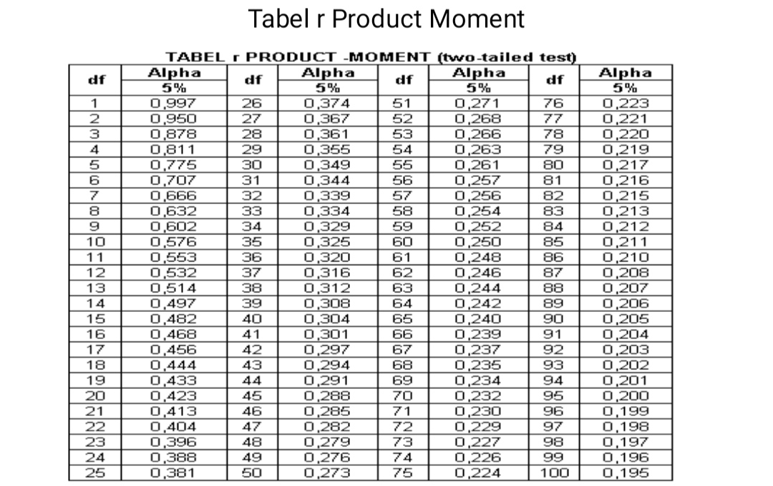

Lampiran 9

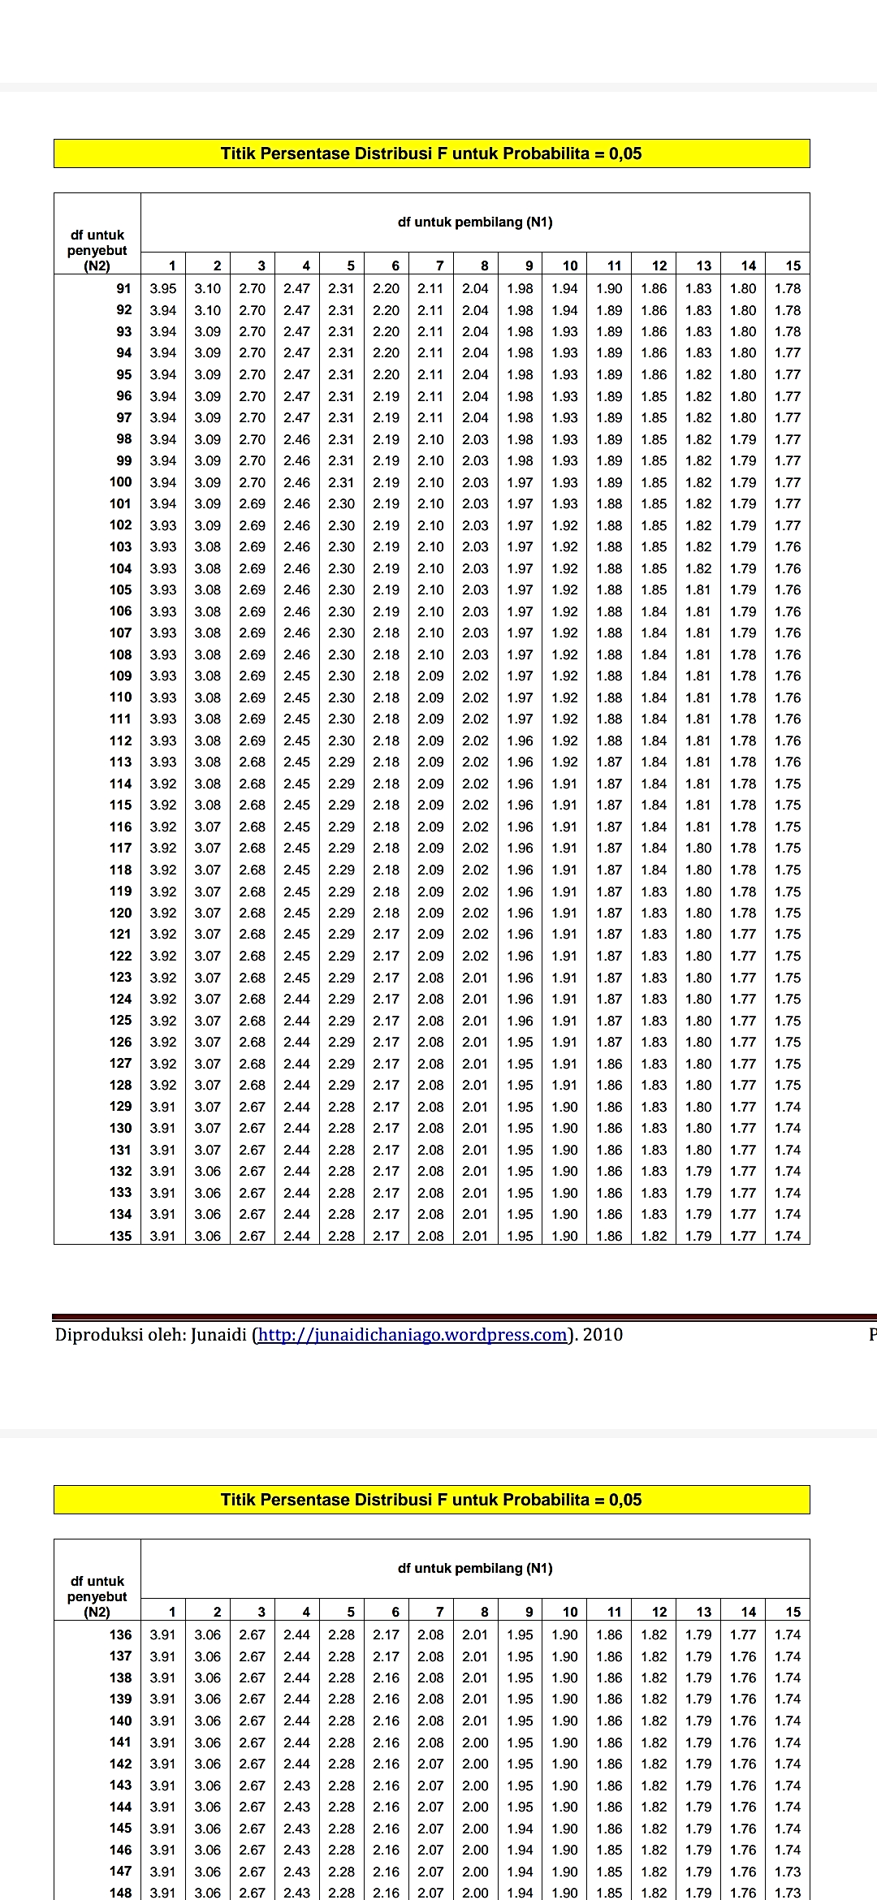

Lampiran 10

